ГУ «Государственная комиссия по сортоиспытанию
сельскохозяйственных культур» Министерства сельского хозяйства Республики Казахстан

ОФИЦИАЛЬНЫЙ БЮЛЛЕТЕНЬ –
РЕСМИ БЮЛЛЕТЕНЬ

(третий выпуск)

Астана – 2016 г

Редакционная коллегия:

Председатель – Ажгалиев Т.Б.
Члены редакционной коллегии:
Куйшенов М.М
Карсыбаева С.К.
Кожахова А.М.
Алина Ж.Т.
Кокожанова Д.Ж.
Бикенова А.К. Бердыгулова Н.Б.
Шакеева А.Б.
В первом разделе журнала публикуются методики проведения испытаний на отличимость, однородность и стабильность сельскохозяйственных культур.
Во втором разделе опубликован список принятых заявок селекционных достижений на патентоспособность.
Издание предназначено для специалистов аграрного профиля, занимающихся производством продукции растениеводства, а также научных работников и учащихся учебных заведений.

Мазмұны / Содержание

Бөлімдер атауы / Наименование разделов Бет/стр.

I Бөлім / Раздел I
Методика проведения испытаний на отличимость,
однородность и стабильность по культуре тритикале……………..........4

Методика проведения испытаний на отличимость,
однородность и стабильность по культуре овсяница луговая,
овсяница тростниковидная ………………………………………………21

Методика проведения испытаний на отличимость,
однородность и стабильность по культуре райграс однолетний,
райграс пастбищный, райграс многоукосный…. ……………...………28

Методика проведения испытаний на отличимость,
однородность и стабильность по культуре лен масличный,
лен-долгунец ………………………………………………….…………36

Методика проведения испытаний на отличимость,
однородность и стабильность по культуре гречиха ………….………41

Методика проведения испытаний на отличимость,
однородность и стабильность по культуре хлопчатник ………..…….46

Методика проведения испытаний на отличимость,
однородность и стабильность по культуре дыня ………..…….………54

Методика проведения испытаний на отличимость,
однородность и стабильность по культуре подсолнечник ……………71

Методика проведения испытаний на отличимость,
однородность и стабильность по культуре эспарцет ……....................92

ІІ Бөлім / Раздел ІІ
Принятые заявки селекционных достижений на
патентоспособность .................................................................................100

УТВЕРЖДЕН Приказом №42-Ө от 11.06.11 г Председателя Государственного учреждения «Государственная комиссия по сортоиспытанию сельскохозяйственных культур» МСХ РК

МЕТОДИКА ПРОВЕДЕНИЯ ИСПЫТАНИЙ
НА ОТЛИЧИМОСТЬ, ОДНОРОДНОСТЬ И СТАБИЛЬНОСТЬ
ТРИТИКАЛЕ
(Triticosecale Witt.)*

I. Общие рекомендации
Данная методика применима ко всем сортам Triticosecale Witt. Одновременно следует руководствоваться документом TG/121/3 "Общее введение по испытанию на отличимость, однородность и стабильность и составлению описаний". Чтобы отнести сорт к тритикале, его зерновка должна содержать, по меньшей мере, половину хромосом ржи.
II. Требования к посевному материалу
 | Тритикале озимая | Тритикале яровая
Срок поставки семян | до 1 августа | до 1 марта
Количество точек испытания | 2 | 2
Количество семян для каждой точки испытания, кг. | 3 | 3
Количество типичных колосьев, шт. | 150 | 100
 | зрелые, без видимых признаков болезней
Химические обработки | не допускаются
всхожесть, % | 87 | 87
влажность, % | 14 | 14
чистота, % | 99,8 | 99,8
- Заявитель, высылающий семена из другой страны, должен полностью соблюдать все таможенные правила.

III. Проведение испытаний
1. Полевые опыты проводят в одном месте (количество точек испытания – 2), в условиях, обеспечивающих нормальное развитие культуры, в течение двух вегетационных периодов. При необходимости испытание продолжают на третий год.
2. По каждому оцениваемому сорту в первый год закладывают два типа делянок: ’’А’’ - рядового посева не менее 2000 растений разделенных на два повторения (размещение сортов систематическое); ’’С’’ колосовой посев, 1 ряд с посевом 100 колосьев, 20 зерен в одном колосе.
На второй год закладывают два типа делянок: “А”- рядовой посев семенами исходного образца, не менее 2000 растений разделенных на два повторения; ’’В’’- пунктирного посева не менее 100 растений в одном повторении.
В случае выявления неоднородности в первом году, на второй год заказывается новый образец семян.
3. Оцениваемый, а также похожие сорта размещают на смежных делянках. В опыте размещают также делянки эталонных сортов.
4. Для специальных целей могут быть назначены дополнительные испытания.
5. Требования, предъявляемые к полевым испытаниям оцениваемых сортов, похожих сортов и сортов-анализаторов:

Тритикале озимая, яровая
Размер делянки: | рядовой посев | пунктирный посев | колосовой посев
- междурядье, см | 12-20 | 20
- расстояние в ряду, см |  | 10 | не менее 15
- общая длина рядов, м | 20 | 10 | 20
- количество растений, шт. | 2000 | 100 | 100
- Первый год | Количество повторений х количество растений
- Семена, поступившие от заявителя | 2 х 1000 | 1 х 100 | 1 ряд х 20 зерен в колосе
- Второй год
- Семена 1.1. | 2 х 1000 | 1 х 100 | 100
- В случае неоднородности в первом году, семенами новой партии | 2 х 1000 | 1 х 100 | 1 ряд х 20 зерен в колосе
- Третий год
- Семена 1.1. | 2 х 1000 | 1 х 100

IV. Группировка сортов
Испытываемый сорт и похожие сорта реферативной коллекции должны быть разбиты на группы для облегчения оценки на отличимость. Для группировки используют такие признаки, которые, исходя из практического опыта, не варьируют или варьируют незначительно в пределах сорта, и их варьирование в пределах коллекции распределено равномерно.
Рекомендуется использовать следующие признаки:
- время колошения (первый колосок виден у 50% растений)
(признак 6);
2) стебель: плотность опушения шейки (признак 13);
3) зерно: окрашивание фенолом (признак 25);
4) тип развития (признак 26).

V. Методы и наблюдения
1. Для определения отличимости и стабильности обследуют 26 растений или их частей.
2. При оценке однородности признаков количество отклоняющихся растений на делянке в целом не должно превышать 0,4% (8 растений) на 2000.
3. При оценке однородности признаков на колосо-рядах или отдельных растениях количество отклоняющихся не должно превышать 3ряда на 100.
4. На пунктирном посеве количество отклоняющихся растений на делянке в целом не должно превышать 3 на 100.
5. Сорта, у которых число нетипичных растений превышает указанные выше числа, признаются не отвечающими критерию однородности.

VI. Признаки и обозначения
Признаки, используемые для оценки отличимости, однородности и стабильности и степени их выраженности, приведены в таблице VII. Отметка (*) указывает на то, что данный признак следует отмечать каждый вегетационный период для оценки всех сортов и всегда включать в описание сорта за исключением случаев, когда степень выраженности предыдущего признака указывает на его отсутствие, или когда условия окружающей среды делают это невозможным. Отметка (+) означает, что описание признака сопровождают в методике дополнительными объяснениями и (или) иллюстрациями.
Оптимальное время учета признака указано во второй колонке кодом стадий развития зерновых культур.
По каждому признаку указан метод его учета:
М - непосредственное измерение определенного количества растений или частей растений;
VG - визуальная однократная оценка группы растений или частей растений;
VS - визуальная индивидуальная оценка колосо-рядов и определенного количества растений или частей растений.
Значениям выраженности признака приданы индексы (1 - 9) для электронной обработки результатов. По каждой степени выраженности признаков в колонке «Сорт-эталон» указаны озимые и яровые сорта-эталоны.

VII. Таблица признаков

№  UPOV | Признак | Поря-док учета | Степень  выраженности | Индекс | Сорт-эталон
 |  |  |  |  | озимые | яровые
1.  (*) | Плоидность | 05-07  VS | тетраплоид | 4
 |  |  | гексаплоид | 6
 |  |  | октоплоид | 8
2.  (+) | Колеоптиль: антоциановая окраска |  | отсутствует или очень слабая | 1
 |  |  | слабая | 3
 |  |  | средняя | 5
 |  |  | сильная | 7
 |  |  | очень сильная | 9
3.  (*)  (+) | Растение: тип куста | 25-29  VG | прямостоячий | 1
 |  |  | полупрямостоячий | 3
 |  |  | промежуточный | 5
 |  |  | полустелющийся | 7
 |  |  | стелющийся | 9
4.  (+) | Растение: встречаемость растений с наклонен-ными флаговыми листьями | 49-51  VG | отсутствует или очень низкая | 1
 |  |  | низкая | 3
 |  |  | средняя | 5
 |  |  | высокая | 7
 |  |  | очень высокая | 9
5. (*) | Флаговый лист: антоциановая окраска ушек | 47-51  VG | отсутствует или очень слабая | 1
 |  |  | слабая | 3
 |  |  | средняя | 5
 |  |  | сильная | 7
 |  |  | очень сильная | 9
6.  (*) | Время колошения (первый колосок виден у 50% растений) | 50-52  VG | очень раннее | 1
 |  |  | раннее | 3
 |  |  | среднее | 5
 |  |  | позднее | 7
 |  |  | очень позднее | 9
7.  (*) | Флаговый лист: восковой налет на влагалище | 55-65  VG | отсутствует или очень слабый | 1
 |  |  | слабый | 3
 |  |  | средний | 5
 |  |  | сильный | 7
 |  |  | очень сильный | 9
8. | Ости: антоциановая окраска | 58-60  VG | отсутствует или очень слабая | 1
 |  |  | слабая | 3
 |  |  | средняя | 5
 |  |  | сильная | 7
 |  |  | очень сильная | 9
9. | Пыльники: антоциановая окраска | 65  VG | отсутствует или очень слабая | 1
 |  |  | слабая | 3
 |  |  | средняя | 5
 |  |  | сильная | 7
 |  |  | очень сильная | 9
10. | Флаговый лист: длина листовой пластинки | 60-69  M | очень короткая | 1
 |  |  | короткая | 3
 |  |  | средняя | 5
 |  |  | длинная | 7
 |  |  | очень длинная | 9
11. | Флаговый лист: ширина листовой пластинки | 92  VS | очень узкая | 1
 |  |  | узкая | 3
 |  |  | средняя | 5
 |  |  | широкая | 7
 |  |  | очень широкая | 9
12. | Колос: восковой налет | 60-69  VG | отсутствует или очень слабый | 1
 |  |  | слабый | 3
 |  |  | средний | 5
 |  |  | сильный | 7
 |  |  | очень сильный | 9
13.  (*)  (+) | Стебель: плотность опушения шейки | 60-69  VG | отсутствует или очень слабая | 1
 |  |  | слабая | 3
 |  |  | средняя | 5
 |  |  | сильная | 7
 |  |  | очень сильная | 9
14.  (*)  (+) | Растение: высота (стебель, колос и ости) | 80-92  M | очень короткая | 1
 |  |  | короткая | 3
 |  |  | средняя | 5
 |  |  | длинная | 7
 |  |  | очень длинная | 9
15.  (*)  (+) | Колос: распределение остей | 80-92  VS | остистый на кончике | 1
 |  |  | наполовину остистый | 2
 |  |  | полностью остистый | 3
16. (*) | Ости над кончиком колоса: длина | 80-92  VS | очень короткая | 1
 |  |  | короткая | 3
 |  |  | средняя | 5
 |  |  | длинная | 7
 |  |  | очень длинная | 9
17.  (*)  (+) | Нижняя колосковая чешуя: длина первого зубца (колосок в средней трети колоса) | 80-92  VS | очень короткая | 1
 |  |  | короткая | 3
 |  |  | средняя | 5
 |  |  | длинная | 7
 |  |  | очень длинная | 9
18. (+) | Нижняя колосковая чешуя: размер второго зубца (как 17) | 80-92  VS | отсутствует или очень маленький | 1
 |  |  | маленький | 3
 |  |  | средний | 5
 |  |  | большой | 7
 |  |  | очень большой | 9
19. (*) | Нижняя колосковая чешуя: опушение наружной поверхности (как для 17) | 80-92  VS | отсутствует | 1
 |  |  | имеется | 9
20. | Соломина: выполненность на срезе (в середине соломины между основанием колоса и узлом стебля ниже) | 90-92  VS | полая или выполнена слабо | 3
 |  |  | выполнена средне | 5
 |  |  | выполнена полностью | 7
21. | Колос: цвет (окраска при созревании) | 90-92  VS | белый | 1
 |  |  | слегка окрашенный | 2
 |  |  | сильно окрашенный | 3
22. (+) | Колос: плотность | 92  VG | рыхлая | 3
 |  |  | средняя | 5
 |  |  | плотная | 7
23. | Колос: длина, за исключением остей | 92  VG | короткая | 3
 |  |  | средняя | 5
 |  |  | длинная | 7
24. | Колос: ширина (вид сбоку) | 92  VS | узкая | 3
 |  |  | средняя | 5
 |  |  | широкая | 7
25. (*) (+) | Зерновка: окрашивание фенолом | 92  VS | отсутствует или очень светлое | 1
 |  |  | светлое | 3
 |  |  | среднее | 5
 |  |  | темное | 7
 |  |  | очень темное | 9
26. (*) (+) | Тип развития | -  VG | озимый | 1
 |  |  | двуручка | 2
 |  |  | яровой | 3

VIII. Объяснения и методы проведения учетов

К 2. Колеоптиле: антоциановая окраска
Метод определения антоциановой окраски:

Количество семян для анализа | 26 семян для определения отличимости, 100 семян для определения однородности
Подготовка семян | положите семена, не находящиеся в состоянии покоя, на влажную фильтровальную бумагу и накройте крышкой от чашки Петри на время прорастания
Место проведения анализа | лаборатория или теплица
Освещение | после того, как колеоптиле достигнут длины 1 см в темноте, их помещают под искусственное освещение, эквивалентное дневному свету в 12000 – 15000 люкс, на 3 - 4 суток
Температура | 15 – 20°С
Время проведения наблюдений | колеоптиле полностью развиты стадия 09-11 (около одной недели)
Шкала записи | смотри признак 2 в таблице признаков
Примечание | при определении отличимости необходимо включать хотя бы один сорт-эталон в качестве контрольного

К 3. Растение: тип куста
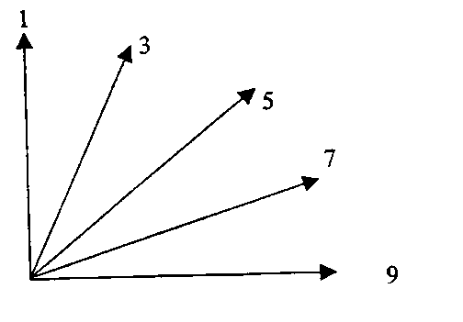 | 1 – прямостоячий  3 – полупрямостоячий  5 – промежуточный  7 – полустелющийся  9 – стелющийся

Особенности развития оцениваются визуально по расположению листьев и боковых побегов. Угол, образованный наружными (внешними) листьями и боковыми побегами с воображаемой средней осью, используется для оценки.

К 4. Растения: встречаемость растений с наклоненными флаговыми листьями

1. Все флаговые листья прямолинейные
3. Около 1/4 растений имеют наклоненный флаговый лист
5. Около 1/2 растений имеют наклоненный флаговый лист
7. Около 3/4 растений имеют наклоненный флаговый лист
9. Все флаговые листья наклонены

К 13. Стебель: плотность опушения шейки

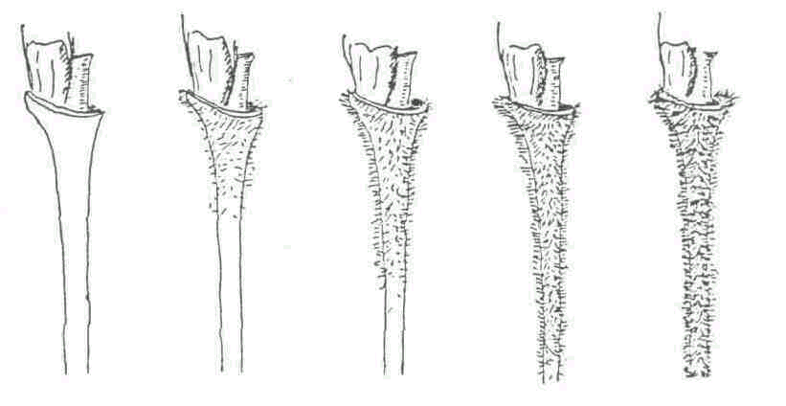
1 | 3 | 5 | 7 | 9
отсутствует или очень слабая | слабая | средняя | сильная | очень сильная

К 15. Колос: распределение остей

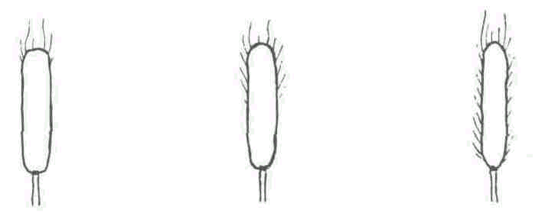

1 | 2 | 3
остистый  на кончике | наполовину  остистый | полностью  остистый

К 17. Нижняя колосковая чешуя: длина первого зубца
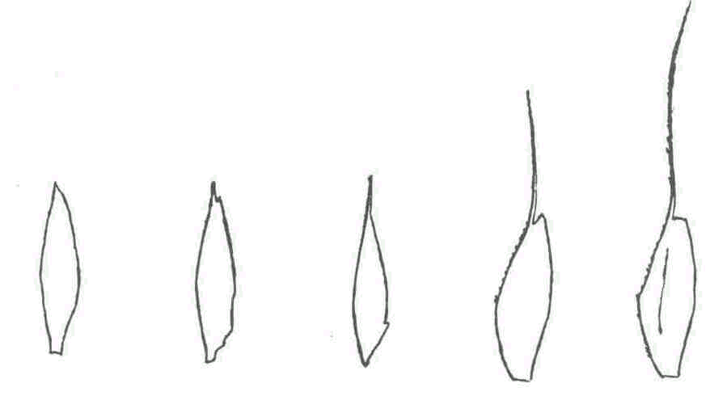
1 | 3 | 5 | 7 | 9
очень  короткая | короткая | средняя | длинная | очень  длинная

К 18. Нижняя колосковая чешуя: размер второго зубца

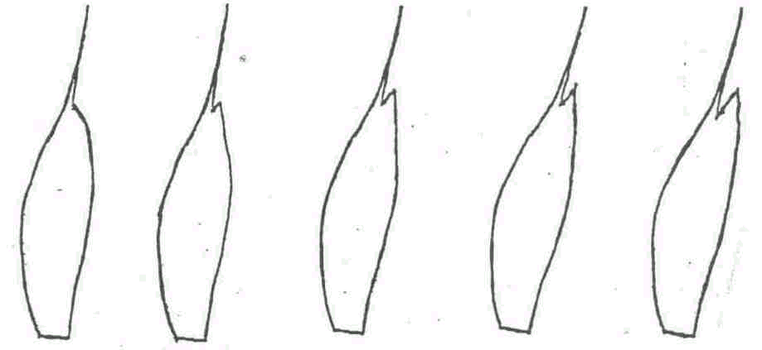
1 | 3 | 5 | 7 | 9
отсутствует или очень маленький | маленький | средний | большой | очень большой

К 25. Зерно: окрашивание фенолом
Метод определения реакции на фенол:

Количество семян для анализа | 26 семян для определения отличимости и  100 семян для определения однородности,  семена нельзя подвергать химической обработке
Оборудование | чашки Петри (около 9 см в диаметре)
Подготовка семян | семена замочить водопроводной водой на 16-20 часов, слить воду, положить семена вниз бороздкой, накрыть чашку крышкой
Концентрация раствора | 1%-ный раствор фенола (свежеприготовленный)
Количество раствора | семена должны быть покрыты раствором на ¾
Место проведения испытания | лаборатория
Освещение | дневной свет вне прямого солнечного света
Температура | 18 – 20°С
Время ведения записей | 4 ч (после добавления раствора)
Шкала записей | см. признак 25
Примечание | хотя бы один сорт-эталон должен быть включен в испытание в качестве контрольного.

К 26. Тип развития

Тип развития устанавливается на делянке, засеянной весной. В то время, как самый поздний яровой сорт полностью созреет (стадия 91/92 десятичного кода Eucarpia) необходимо определять стадию роста, достигнутую соответствующим сортом. Степень выраженности оценивается следующим образом:
озимый тип - растения достигли стадии 45 десятичного кода Eucarpia, максимально - выход в трубку;
двуручка - растения миновали (перевалили) стадию 45 десятичного кода Eucarpia - как правило, они превысили (перевалили) стадию 75 и достигли стадии 90 при максимуме;
яровой тип - растения превысили стадию 90 десятичного кода Eucarpia

ГУ «Государственная комиссия
по сортоиспытанию
сельскохозяйственных культур» МСХ РК

АНКЕТА СОРТА

- Культура Тритикале Triticosecale Witt.
(русское название) (латинское название)
- Заявитель_____________________________________________________
__________________________________________________________________
- Предлагаемое название сорта __________________________________
- Селекционный номер _________________________________________
- Сведения о происхождении (с обязательным указанием родительских форм), особенности поддержания и размножения сорта
__________________________________________________________________
________________________________________________________________

- Признаки сорта (цифры в скобках соответствуют номеру признака в таблице признаков)
Признак | Порядок учета | Степень выраженности | Признак
№ 1 - 26
- Похожие сорта и отличия от этих сортов
Название похожего (их) сорта(ов) ____________________________________
Признак, по которому заявленный сорт отличается от похожего (их)
Название похожего (их) сорта (ов) | №  признака | Признак | Степень выраженности признака
 |  |  | похожий сорт | сорт-кандидат

8. Дополнительная информация _________________________________
8.1 Устойчивость к болезням и вредителям_________________________
8.2 Особые условия для испытаний сорта____________________________
8.3. Другая информация __________________________________________

Дата "___" _______________ 20__ г.
Подпись заявителя
М.П.

Приложение 1
КОД СТАДИЙ РАЗВИТИЯ ЗЕРНОВЫХ КУЛЬТУР∗
Код | Основные фазы развития |  | Дополнительное примечание для пшеницы, ячменя, ржи, овса, риса
 | Прорастание
00 | сухие семена
01 | начало набухания (семена нормальной величины, но влажные
03 | полное набухание (семена разбухшие, но не проросшие)
05 | появление корешков у зерновки
07 | появление колеоптиле из зерновки
09 | лист появляется в кончике колеоптиле
 | Всходы
10 | появление первого листа из колеоптиле
11 | развертывание первого листа (1) |  | второй лист виден (менее 1 см)
12 | развертывание 2 листа
13 | развертывание 3 листа
14 | развертывание 4 листа
15 | развертывание 5 листа |  | 50% листовых
16 | развертывание 6 листа |  | пластинок развернуто
17 | развертывание 7 листа
18 | развертывание 8 листа
19 | развертывание 9 или более листьев
 | Кущение
20 | только главный стебель
21 | главный стебель и 1 боковой
22 | главный стебель и 2 боковых
23 | главный стебель и 3 боковых |  | показатели используются
24 | главный стебель и 4 боковых |  | дополнительно к показа-
25 | главный стебель и 5 боковых |  | телям таблицы: параллель-
26 | главный стебель и 6 боковых |  | ные коды
27 | главный стебель и 7 боковых
28 | главный стебель и 8 боковых
29 | главный стебель и 9 или более боковых
 | Рост стебля
30 | выпрямление псевдостебля (2) |  | рис: вегетативная лаг фаза
31 | образование 1 узла |  | одновременные
32 | образование 2 узла |  | стадии
33 | образование 3 узла
34 | образование 4 узла |  | узлы выше розетки
35 | образование 5 узла
36 | образование 6 узла
37 | появление флагового листа
38 | - |  | стадия перед выходом в трубку
39 | видны язычок воротничок флагового листа
 | Выход в трубку
40 | - |  | небольшое утолщение соцветия, ранняя стадия выхода в трубку
41 | вытягивание влагалища флагового листа
42 | -
43 | трубка имеет слабовидимое утолщение |  | середина стадии выхода в трубку
44 | -
45 | трубка утолщена |  | поздняя стадия выхода в
46 | - |  | трубку
47 | влагалище флагового листа раскрыто
48 | -
49 | появление остей |  | только у остистых форм
 | Колошение
50⎤ | появление кончика соцветия | ⎧N
51⎦ |  | ⎩S
52⎤ | появление 1/2 соцветия | ⎧N | N - перекрестники
53⎦ |  | ⎩S | S – самоопылители
54⎤ | появление 1/4 соцветия | ⎧N
55⎦ |  | ⎩S
56⎤ | появление 2/3 соцветия | ⎧N
57⎦ |  | ⎩S
58⎤ | полное появление соцветий | ⎧N
59⎦ |  | ⎩S
 | Цветение
60⎤ | начало цветения | ⎧N | трудно определить у
61⎦ |  | ⎩S | ячменя; у риса: обычно
62 | - |  | начинается сразу после
63 | - |  | выметывания
64⎤ | середина цветения | ⎧N
65⎦ |  | ⎩S
66 | -
67 | -
68⎤ | конец цветения | ⎧N
69⎦ |  | ⎩S
 | Молочная спелость
70 | -
71 | водянистое состояние
73 | ранняя стадия молочной спелости
75 | середина молочной спелости |  | затвердевание заметно,
76 | - |  | если раздавить зерновку
77 | конец молочной спелости |  | между пальцами
78 | -
79 | -
 | Восковая спелость
80 | -
83 | ранняя восковая спелость
84 | - |  | не остается следа после
85 | мягкая восковая спелость |  | надавливания ногтем
87 | твердая восковая спелость |  | след остается
88 | - |  | хлорофилл пропадает
 | Полная спелость
90 | - |  | рис: созрели верхушечные колоски
91 | зерно твердое (трудно режется ногтем) (3) |  | рис: 50% колосков созрело
92 | зерно твердое (трудно режется ногтем) (4) |  | рис: более 90% колосков созрело (5)
93 | зерновки свободны в дневное время |  | риск потерь зерна от осыпания
94 | сверхспелость, солома стареет и разрушается
95 | семена находятся в состоянии покоя
96 | жизнеспособные семена дают 50% всхожесть
97 | семена не в состоянии покоя
98 | наступление вторичного покоя
99 | окончание вторичного покоя
 | Пересадка и приживание (только для риса)
Т1 | выдергивание сеянцев
Т2 | -
Т3 | укоренение
Т4 | -
Т5 | -
Т6 | -
Т7 | восстановление стебля
Т8 | -
Т9 | возобновление вегетативного роста

Пояснения к таблице
- Стадии инокуляции проростка ржавчиной в теплице
- Применяется только к зерновым со стелющимся или полустелющимся типом роста на ранних стадиях развития
- Зрелость для двухфазной уборки (влажность 16%). Хлорофилл в соцветии в основном отсутствует.
- Зрелость для уборки прямым комбинированием (влажность зерна менее 16%).
- Оптимальное времени убор

УТВЕРЖДЕН Приказом №55-Ө от 04.09.13 г Председателя Государственного учреждения «Государственная комиссия по сортоиспытанию сельскохозяйственных культур» МСХ РК

МЕТОДИКА ПРОВЕДЕНИЯ ИСПЫТАНИЙ
НА ОТЛИЧИМОСТЬ, ОДНОРОДНОСТЬ И СТАБИЛЬНОСТЬ
ОВСЯНИЦА ЛУГОВАЯ, ОВСЯНИЦА ТРОСТНИКОВИДНАЯ
(Festuca pratensis Huds. & Festuca arundinacea Schreb.*)

Общие рекомендации

1. Одновременно следует руководствоваться документом TG/39/6 "Общие положения методики по испытанию селекционных достижений на отличимость, однородность и стабильность".
2. Полевые испытания проводят при условиях, обеспечивающих нормальное развитие растений, как правило, в одном месте, в течение не менее трех лет в двух закладках.
3. Для испытания заявитель должен прислать 1,5 кг семян.
Семена должны соответствовать по посевным качествам требованиям I класса ГОСТ.
Семена не должны быть обработаны ядохимикатами, если на то нет разрешения или требования Госкомиссии. Если семена были обработаны, то необходимо дать подробное описание обработки.
4. Сорта опыта должны быть разбиты на группы для облегчения оценки на отличимость. Для группировки используют такие показатели, которые, исходя из практического опыта, не варьируют или варьируют незначительно в пределах сорта и их варьирование в пределах коллекции распределено равномерно.
Рекомендуется использовать для группировки следующие признаки:
1) плоидность (признак 1);
2) растение: время выметывания соцветия (признак 6);
3) стебель: длина самого длинного стебля (признак 11).
5. В опыте по оценке отличимости и однородности размер делянок должен быть таким, чтобы при отборе растений или их частей для измерений не наносилось ущерба наблюдениям, которые продолжаются до конца вегетационного периода.
По каждому заявленному (оцениваемому) сорту ежегодно закладывают:
1) две делянки с отдельными растениями. На каждой делянке высаживают 30 растений (ширина междурядья 40 см, расстояние в ряду 25 см);
2) две рядковые делянки. Длина делянки 5 м. Плотность посева должна быть около 200 растений на 1 погонный м.
Размещение сортов систематическое, без смещения во втором повторении. Оцениваемый и похожий на него сорта размещают на смежных делянках. В опыте размещают и делянки эталонных сортов.
6. Для определения отличимости обследуют минимум 30 растений или частей 30 растений. Нетипичные растения отмечают лентой, этикеткой и т.п.
7. Если не указано иное, все наблюдения проводят на делянках с отдельными растениями. При проведении наблюдений на рядковых делянках степень выраженности признаков и методика наблюдений будут отличаться от таковых на делянках с отдельными растениями, так как в данном случае растения не могут быть оценены как отдельные единицы.
8. Для оценки степени выраженности признаков отличимости, однородности и стабильности должны быть использованы признаки, приведенные в "Таблице признаков". Отметка (+) указывает на то, что описание признака в методике сопровождается объяснениями или иллюстрациями. Отметка (*) указывает на то, что данный признак следует отмечать каждый вегетационный период для оценки всех сортов и всегда включать в описание сорта, за исключением случаев, когда
состояние выраженности признака или условия окружающей среды делают это невозможным.
Для каждого признака указано, на каком типе делянок следует проводить наблюдения:
А - делянки с отдельными растениями;
В - рядковые делянки;
С - специальные испытания.
Буквы после названия сорта обозначают, к какому виду принадлежит сорт:
F.a. = Festuca arundinacea Schreb.;
F.p. = Festuca pratensis Huds.
9. Значениям выраженности признака приданы индексы (1 - 9) для электронной обработки результатов.

_________________________________
*) Использован документ УПОВ TG/39/6 "GUIDELINES FOR THE CONDUCT OF TESTS FOR DISTINCTNESS, HOMOGENEITY AND STABILITY". Оригинал на немецком языке от 07.11.84.

Таблица признаков

№ | Признак | Порядок учета | Степень выраженности | Индекс
1.  (*) | Плоидность | С | диплоид | 2
 |  |  | тетраплоид | 4
 |  |  | гексаплоид | 6
 |  |  | октоплоид | 8
 |  |  | декаплоид | 10
2. | Лист: окраска (осенью в год посева) | В | светло-зеленый | 3
 |  |  | зеленый | 5
 |  |  | темно-зеленый | 7
3. | Лист: ширина (время как для 2) | В | узкий | 3
 |  |  | средний | 5
 |  |  | широкий | 7
4. | Растение: тип (+)куста (осенью в год посева) | А | полупрямостоячий | 3
 |  |  | промежуточный | 5
 |  |  | полустелющийся | 7
5.  (+) | Растение: тенденция к образованию соцветий в год посева | А | отсутствует или очень слабая | 1
 |  |  | слабая | 3
 |  |  | средняя | 5
 |  |  | сильная | 7
 |  |  | очень сильная | 9
6.  (*) | Растение: время выметывания соцветия (на втором году жизни) | А | очень раннее | 1
 |  |  | раннее | 3
 |  |  | среднее | 5
 |  |  | среднее | 9
7.  (+) | Растение: тип куста при выметывании соцветия | А | полупрямостоячий | 3
 |  |  | промежуточный | 5
 |  |  | полустелющийся | 7
8. | Растение: высота при выметывании соцветия | А | низкое | 3
 |  |  | среднее | 5
 |  |  | высокое | 7
9.  (*) | Флаговый лист: длина ( на репрезентативном стебле, в течение двух недель после выметывания) | А | очень короткий | 1
 |  |  | короткий | 3
 |  |  | средний | 5
 |  |  | длинный | 7
 |  |  | очень длинный | 9
10. (*) | Флаговый лист: ширина (тот же лист, что для 9) | А | от узкого до среднего | 4
 |  |  | средний | 5
 |  |  | от среднего до широкого | 6
11. (*) | Стебель длина самого длинного стебля (включая соцветие; при полном выметывании) | А | от короткого до среднего | 4
 |  |  | средний | 5
 |  |  | от среднего до длинного | 6
12. (+) | Стебель длина верхнего междоузлия | А | от короткого до среднего | 4
 |  |  | среднее | 5
 |  |  | от среднего до длинного | 6
13. | Соцветие: длина (при полном развитии) | А | от короткого до среднего | 4
 |  |  | среднее | 5
 |  |  | от среднего до длинного | 6

Объяснения и методы проведения учетов

К 5. Растение: тенденция к образованию соцветий в год посева
По каждому сорту подсчитывают растения с числом соцветий не менее 3. Наблюдения проводят один раз в фазе полного проявления признака.

К 4 + 7. Растение: тип куста
Тип куста оценивают визуально по углу, образованному между листьями и побегами с воображаемой средней осью.
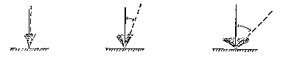
1 3 5
полупрямостоячий промежуточный полустелющийся

К 6. Растение: время выметывания соцветия (на втором году жизни)
А. Делянки с отдельными растениями.
Регистрируют время появления соцветий на каждом растении.
Растением, вступившим в фазу выметывания, считается такое растение, у которого из влагалища верхнего листа появились кончики трех соцветий. На основании сроков выметывания отдельных растений рассчитывают средний показатель для делянки и по всему сорту.
В. Рядковые делянки
При каждом наблюдении отмечают следующие фазы:
1. фаза утолщения влагалища верхнего листа;
2. видны кончики соцветий;
3. появление 1/4 части соцветий;
4. появление 1/2 части соцветий.
За фазу выметывания принимают дату, когда растения находятся в фазе 2. При необходимости показатель может быть рассчитан методом интерполяции.
К 12. Стебель: длина верхнего междоузлия. Длину измеряют в фазе полного развития междоузлий от верхнего узла до основания соцветий.
ГУ «Государственная комиссия по сортоиспытанию
сельскохозяйственных культур»
МСХ РК

АНКЕТА СОРТА

1. Вид Овсяница тростниковидная Festuca arundinacea Schreb.
Овсяница луговая Festuca pratensis Huds
(русское название) (латинское название)

2. Заявитель _____________________________________________________
(имя и адрес)
___________________________________________________________________
____________________________________________________________________ 3. Предлагаемое название сорта ________________________________________
Селекционный номер _________________________________
4. Сведения о происхождении, особенности поддержания и размножения сорта
____________________________________________________________________ ________________________________________________________________________________________________________________________________________ 5. Метод селекции с указанием исходных (родительских форм) _____________
____________________________________________________________________
6. Образ жизни _______________________________________________________
7. Цикл развития _____________________________________________________
8. Похожие сорта и отличия от этих сортов _______________________________
________________________________________________________________________________________________________________________________________
8.1. Название похожего сорта ___________________________________________
8.2. Признаки, по которым заявленный сорт отличается от похожего сорта
____________________________________________________________________________________________________________________________________________________________________________________________________________

9. Признаки сорта (цифры в скобках соответствуют номеру признака в таблице признаков). Отметьте в квадратных скобках степень выраженности признака.
________________________________________________________________
№ | Признак | Порядок учета | Степень выраженности | Индекс
 | С 1 по 13 признаки

10. Похожие сорта и отличия от этих сортов
Название похожего сорта

Название похожего (их) сорта (ов) | №  признака | Признак | Степень выраженности признака
 |  |  | похожий сорт | сорт-кандидат

11. Дополнительная информация
11.1 Устойчивость к болезням и вредителям
________________________________________________________________________________________________________________________________________ ___________________________________________________________________ ___________________________________________________________________
11.2 Особые условия для испытания сорта
____________________________________________________________________ ____________________________________________________________________
11.3 Другая информация
____________________________________________________________________ ____________________________________________________________________

Дата «____» _____________20____г.
Подпись _____________________
МП

УТВЕРЖДЕН Приказом №55-Ө от 04.09.13 г
Председателя Государственного учреждения «Государственная комиссия по сортоиспытанию сельскохозяйственных культур» МСХ РК

МЕТОДИКА ПРОВЕДЕНИЯ ИСПЫТАНИЙ
НА ОТЛИЧИМОСТЬ, ОДНОРОДНОСТЬ И СТАБИЛЬНОСТЬ
РАЙГРАС ОДНОЛЕТНИЙ, РАЙГРАС ПАСТБИЩНЫЙ,
РАЙГРАС МНОГОУКОСНЫЙ
(Lolium spp.*)

Общие рекомендации

1. Одновременно следует руководствоваться документом TG/4/7 "Общие положения методики по испытанию селекционных достижений на отличимость, однородность и стабильность".
2. Данная методика относится ко всем однолетним, двухлетним и многолетним типам сортов райграса Lolium perenne L.,Lolium multiflorum Lam., а также к сортам промежуточного типа, полученным от скрещивания между двумя этими видами. Промежуточные сорта могут быть однолетними, двухлетними или многолетними и иметь признаки одного или обоих видов. В связи с этим в таблице признаков перед номером признака указаны одна или несколько из трех сортовых групп. Факт, что сортовая группа не указана для данного признака, не означает, что признак не является важным для данной группы. Следует отметить, что не всегда возможно отнести конкретный сорт к какой-либо группе. Некоторые сорта могут быть отнесены к нескольким группам. Все данные испытаний и описание сорта должны иметь указания о том, с какой группой или группами сортов сравнивался заявленный сорт. При этом следует проверить результаты оценок внутри групп (особенно по признакам, которые относятся к разным сортовым группам), чтобы правильно выбрать группу и избежать риска ошибок при неправильном выборе группы.
3. Полевые испытания проводят при условиях, обеспечивающих нормальное развитие растений, как правило, в одном месте, в течение не менее трех лет в двух закладках.
4. Для испытания заявитель должен прислать 1,5 кг семян.
Семена должны соответствовать по посевным качествам требованиям I класса ГОСТ.
Семена для испытаний должны быть получены от урожая предыдущего года, если Госкомиссия не сделает специального исключения.
Заявитель, высылающий семена из другой страны, должен полностью соблюдать все таможенные правила.
Семена не должны быть обработаны ядохимикатами, если на то

______________________________
*) Использован документ УПОВ TG/4/7 "GUIDELINES FOR THE CONDUCT OF TESTS FOR DISTINCTNESS, HOMOGENEITY AND STABILITY". Оригинал на английском языке от 12.10.90.
нет разрешения или требования Госкомиссии. Если семена были обработаны, то необходимо дать подробное описание обработки.
5. Сорта опыта должны быть разбиты на группы для облегчения оценки на отличимость. Для группировки используют такие показатели, которые, исходя из практического опыта, не варьируют или варьируют незначительно в пределах сорта и их варьирование в пределах коллекции распределено равномерно.
Рекомендуется использовать для группировки следующие признаки:
а) сорта однолетнего и двухлетнего райграса: плоидность (признак 1)
б) сорта многолетнего райграса:
1) плоидность (признак 1);
2) время выметывания соцветий на втором году жизни (признак 8).
6. В опыте по оценке отличимости и однородности размер делянок должен быть таким, чтобы при отборе растений или их частей для измерений не наносилось ущерба наблюдениям, которые продолжаются до конца вегетационного периода.
По каждому заявленному (оцениваемому) сорту ежегодно закладывают:
1) две делянки с отдельными растениями. На каждой делянке высаживают 30 растений (ширина междурядья 40 см, расстояние между растениями в ряду 25 см);
2) две рядковые делянки. Длина делянки 5 м. Плотность посева должна быть около 200 растений на 1 погонный м.
Размещение сортов систематическое, без смещения во втором повторении. Оцениваемый и похожий на него сорта размещают на смежных делянках. В опыте размещают и делянки эталонных сортов.
7. Для определения отличимости обследуют 60 растений или частей 60 растений. Нетипичные растения отмечают лентой, этикеткой и т.п.
8. Если не указано иное, все наблюдения проводят на делянках с отдельными растениями. При проведении наблюдений на рядковых делянках степень выраженности признаков и методика наблюдений будут отличаться от таковых на делянках с отдельными растениями, так как в данном случае растения не могут быть оценены как отдельные единицы.
Для сортов однолетнего райграса время выметывания соцветий регистрируют только на первом году жизни.
Для сортов двухлетнего и многолетнего райграса время выметывания соцветий регистрируют только на втором году жизни.
Тип куста (признак 6) и высоту растений (признак 7) следует регистрировать только для двухлетних и многолетних сортов.
9. Для оценки степени выраженности признаков отличимости, однородности и стабильности должны быть использованы признаки, приведенные в "Таблице признаков". Отметка (+) указывает на то, что описание признака в методике сопровождается объяснениями или иллюстрациями.
(a) признаки, считающиеся важными для однолетних сортов райграса;
(a*) признаки, которые следует применять каждый вегетационный период для проверки всех однолетних сортов райграса и которые всегда следует включать в описание сорта, за исключением случая, когда состояние выраженности признака или условия окружающей среды делает это невозможным;
(b) признаки, которые считаются важными для двухлетних сортов райграса;
(b*) признаки, которые следует применять каждый вегетационный период для проверки всех двухлетних сортов райграса и которые всегда следует включать в описание сорта, за исключением случая, когда состояние выраженности признака или условия окружающей среды делает это невозможным;
(p) признаки, которые считаются важными для многолетних сортов райграса;
(р*) признаки, которые следует применять каждый вегетационный период для проверки всех многолетних сортов райграса и которые всегда следует включать в описание сорта, за исключением случая, когда состояние выраженности признака или условия окружающей среды делает это невозможным.
Для каждого признака указано, на каком типе делянок следует проводить наблюдения:
А - делянки с отдельными растениями;
В - рядковые делянки;
С - специальные испытания.
10. Значениям выраженности признака приданы индексы (1-9) для электронной обработки результатов.

Таблица признаков

Признак |  | Порядок учета | Степень выраженности | Индекс
1  (*а) (*b) (*р) | Плоидность | С | диплоид | 2
 |  |  | тетраплоид | 4
2  (b)  (p)  (+) | Растение: тип куста | A  B | прямостоячий | 1
 |  |  | полупрямостоячий | 3
 |  |  | промежуточный | 5
 |  |  | полустелющийся | 7
 |  |  | стелющийся | 9
3  (b)  (p)  (+) | Тенденция к образованию соцветий в год посева | A  B | отсутствует или очень слабый | 1
 |  |  | слабый | 3
 |  |  | средний | 5
 |  |  | сильный | 7
 |  |  | очень сильный | 9
4  (*а) (+) | Время выметывания соцветия в год посева | A  В | очень раннее | 1
 |  |  | раннее | 3
 |  |  | среднее | 5
 |  |  | позднее | 7
 |  |  | очень позднее | 9
5  (*а) (*b) (*p) (+) | Лист: окраска | A  В | очень светло-зеленая | 1
 |  |  | светло-зеленая | 3
 |  |  | зеленая | 5
 |  |  | темно-зеленая | 7
 |  |  | очень темно-зеленая | 9
6  (b)  (p)  (+) | Растение: тип куста весной | A  В | прямостоячий | 1
 |  |  | полупрямостоячий | 3
 |  |  | промежуточный | 5
 |  |  | полустелющийся | 7
 |  |  | стелющийся | 9
7  (b)  (p) | Растение: высота весной | A  В | очень низкое | 1
 |  |  | низкое | 3
 |  |  | среднее | 5
 |  |  | высокое | 7
 |  |  | очень высокое | 9
8  (b)  (p)  (+) | Время выметывания соцветия на втором году жизни | A  В | очень раннее | 1
 |  |  | раннее | 3
 |  |  | среднее | 5
 |  |  | позднее | 7
 |  |  | очень позднее | 9
9  (а) (b) (p) | Растение: высота растений при выметывании | А | очень низкое | 1
 |  |  | низкое | 3
 |  |  | среднее | 5
 |  |  | высокое | 7
 |  |  | очень высокое | 9
10  (*а) (*b) (*p) | Флаговый лист: длина | А | очень короткий | 1
 |  |  | короткий | 3
 |  |  | средний | 5
 |  |  | длинный | 7
 |  |  | очень длинный | 9
11  (*а) (*b) (*p) | Флаговый лист: ширина | А | очень узкий | 1
 |  |  | узкий | 3
 |  |  | средний | 5
 |  |  | широкий | 7
 |  |  | очень широкий | 9
12  (*а) (*b) (*p) | Стебель: длина самого длинного стебля (включая соцветие при полном выметывании) | A | очень короткий | 1
 |  |  | короткий | 3
 |  |  | средней длины | 5
 |  |  | длинный | 7
 |  |  | очень длинный | 9
13  (а) (b) (p) | Соцветие: длина (как для 12) | A | очень короткий | 1
 |  |  | короткий | 3
 |  |  | средней длины | 5
 |  |  | длинный | 7
 |  |  | очень длинный | 9
14  (а) (b) (p) | Соцветие: число колосков | A | очень мало | 1
 |  |  | мало | 3
 |  |  | среднее | 5
 |  |  | много | 7
 |  |  | очень много | 9

Объяснения и методы проведения учетов

К 2 + 6. Растение: тип куста
Оценивают визуально по углу, образованному между листьями и побегами с воображаемой средней осью.
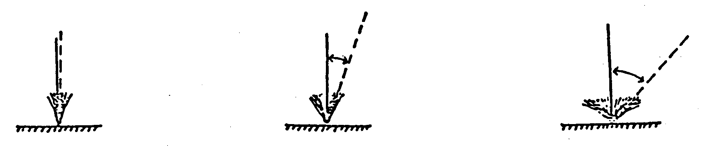
прямостоячий полупрямостоячий промежуточный

полустелющийся стелющийся

К 3. Тенденция к образованию соцветий в год посева
Подсчитывают число растений, имеющих не менее трех соцветий.
Оценка должна быть проведена один раз в целом по опыту, когда растения достигнут фазы полного развития признака
К 4 и 8. Время выметывания соцветия
Делянки следует осматривать как минимум два раза в неделю или чаще при необходимости.
А. Делянки с отдельными растениями
Регистрируют время появления соцветий на каждом растении.
Растением, вступившим в фазу выметывания соцветий, считается такое
растение, у которого из влагалища верхнего листа появились кончики
трех соцветий. На основании сроков выметывания отдельных растений
рассчитывают средний показатель для делянки и по всему сорту.
В. Рядковые делянки
При каждом наблюдении отмечают следующие фазы:
1. фаза утолщения влагалища верхнего листа;
2. видны кончики соцветий;
3. появление 1/4 части соцветий;
4. появление 1/2 части соцветий.
За фазу выметывания принимают дату, когда растения находятся в фазе 2. При необходимости показатель может быть рассчитан методом интерполяции.

К 5. Лист: окраска
Сорта однолетнего райграса
Окраску следует регистрировать в начале фазы выметывания.

Сорта двухлетнего и многолетнего райграса
Окраску следует регистрировать осенью в год посева.

К 7. Растение: высота весной
Высоту растений отмечают на втором году жизни через 4 недели после начала отрастания самого раннего сорта.

ГУ «Государственная комиссия
по сортоиспытанию
сельскохозяйственных культур»
МСХ РК

АНКЕТА СОРТА

1. Культура Райграс однолетний Lolium multiflorum Lam.
(вестервольдский) [ ]
Райграс многоукосный
(итальянский) [ ]
Райграс пастбищный Lolium perenne L.
(многолетний) [ ]
Промежуточный
(гибридный) райграс [ ]
(русское название) (латинское название)

2. Заявитель ___________________________________________________________________
(имя и адрес) ___________________________________________________________________ ___________________________________________________________________
3. Предлагаемое название сорта _______________________________________
Селекционный номер ______________________________________________
4. Сведения о происхождении, особенности поддержания и размножения
сорта
______________________________________________________________________________
______________________________________________________________________________
______________________________________________________________________________
5. Метод селекции с указанием исходных (родительских) форм _____________
___________________________________________________________________
6. Образ жизни _____________________________________________________
7. Цикл развития ____________________________________________________
8. Похожие сорта и отличия от этих сортов
8.1. Название похожего сорта _________________________________________
8.2. Признаки, по которым заявленный сорт отличается от похожего сорта

______________________________________ ______________________________________________________
______________________________________ ______________________________________________________
______________________________________ ______________________________________________________

9. Признаки сорта (цифры в скобках соответствуют номеру признака в таблице признаков). Отметьте в квадратных скобках степень выраженности признака.

№ | Признак | Порядок учета | Степень выраженности | Индекс
 | C 1 по 14 признаки

10. Дополнительная информация _____________________________________

10.1. Устойчивость к болезням и вредителям
_________________________________________________________________________________________________________________________________________________________________________________________________________

10.2. Особые условия для испытания сорта _________________________________________________________________________________________________________________________________________________________________________________________________________

10.3. В случае промежуточного (гибридного) типа укажите, какой тип ближе к данному сорту: райграс многоукосный или райграс пастбищный. ______________________________________________________________________________________________________________________________________

10.4. Другая информация
___________________________________________________________________
___________________________________________________________________ ___________________________________________________________________

Дата «____» _____________ 20__г.
Подпись ___________________
МП

УТВЕРЖДЕН Приказом №55-Ө от 04.09.13 г
Председателя Государственного учреждения «Государственная комиссия по сортоиспытанию сельскохозяйственных культур» МСХ РК

МЕТОДИКА ПРОВЕДЕНИЯ ИСПЫТАНИЙ
НА ОТЛИЧИМОСТЬ, ОДНОРОДНОСТЬ И СТАБИЛЬНОСТЬ
ЛЕН МАСЛИЧНЫЙ, ЛЕН-ДОЛГУНЕЦ
Linum usitatussimum L.

Общие рекомендации
1. Одновременно следует руководствоваться документом TG/57/6 "Общие положения методики по испытанию селекционных достижений на отличимость, однородность и стабильность".
2. Полевые испытания проводят при условиях, обеспечивающих нормальное развитие растений, как правило, в двух точках, в течение не менее двух лет.
3. Для испытания заявитель должен предоставить ежегодно 1,0 кг семян. Семена для испытаний должны быть получены от урожая предыдущего года, если Госкомиссия не сделает специального исключения. Заявитель, высылающий семена из другой страны, должен полностью соблюдать все таможенные правила. Семена должны соответствовать по посевным качествам семенам I класса ГОСТ. Семена не должны быть обработаны ядохимикатами, если на то нет разрешения или требования Госкомиссии. Если семена были обработаны, то необходимо дать подробное описание обработки.
4. Как минимум каждое испытание должно включать в общем 1000
растений, разделенных на два повторения. Размещение сортов систематическое, без смещения во втором повторении. Оцениваемый и похожий на него сорта размещают на смежных делянках. Аналогично размещают делянки, засеянные семенами разных лет поставки. В опыте размещают и делянки эталонных сортов.
5. Сорта опыта должны быть разбиты на группы для облегчения оценки на отличимость. Для группировки используют такие показатели, которые, исходя из практического опыта, не варьируют или варьируют незначительно в пределах сорта и их варьирование в пределах коллекции распределено равномерно. Рекомендуется использовать для группировки следующие признаки:
1) лепесток: окраска венчика (при полном развитии)(признак 6)
со следующими состояниями выраженности: белая, синяя, розовая, фиолетовая;
- коробочка: бахромчатость ложной перегородки (признак 12)
_______________________________________________________________
*) Использован документ УПОВ TG/57/6 "GUIDELINES FOR THE CONDUCT OF TESTS FOR
DISTINCTNESS, HOMOGENEITY AND STABILITY". Оригинал на английском языке от 20.10.95
6. Для определения отличимости и стабильности обследуют минимум 20 растений или частей (стебель, лист и т.п.) 20 растений, а для оценки однородности - 80 растений или частей 80 растений. Нетипичные растения отмечают лентой, этикеткой и т.п. При оценки однородности признаков на делянке в целом (визуальная однократная оценка группы растений или частей растений) число отклоняющихся растений или частей растений должно быть не более 3 на 1000. При оценки однородности признаков на отдельных растениях (визуальная однократная определенного числа отдельных растений или частей растений) число отклоняющихся растений или частей растений должно быть не более 2 на 80.
7. Для оценки степени выраженности признаков отличимости, однородности и стабильности должны быть использованы признаки, приведенные в "Таблице признаков". Отметка (+) указывает на то, что описание признака сопровождается объяснениями или иллюстрациями. Отметка (*) указывает на то, что данный признак следует применять
каждый вегетационный период для оценки всех сортов и всегда включать в описание сорта, за исключением случаев, когда состояние выраженности предыдущего признака или региональных условий окружающей среды делает это невозможным.
После названия сорта-эталона указывается аббревиатура его типа: F=лен-дoлгунец, О=лен масличный
По каждому признаку указан метод его учета:
M - непосредственное измерение;
VG - визуальная однократная оценка группы растений или частей
растений;
VS - визуальная оценка определенного количества отдельных
растений или частей растений.
8. Значениям выраженности признака приданы индексы (1 - 9)
для электронной обработки результатов.

Таблица признаков

Признак | степень выраженности | индекс
1. Растение: высота, включая ветви (при цветении) | очень низкое | 1
 | низкое | 3
 | среднее | 5
 | высокое | 7
 | очень высокое | 9
2. Степень: длина при полном развитии, Исключая очень короткие ветви | очень короткий | 1
 | короткий | 3
 | средний | 5
 | длинный | 7
 | очень длинный | 9
3. Цветок: размер венчика (начале цветения) | маленький | 3
 | средний | 5
 | большой | 7
4. Чашелистик: точечность (в стадии бутона) | отсутствует или очень слабая | 1
 | слабая | 3
 | средняя | 5
 | сильная | 7
 | очень сильная | 9
5. Лепесток: окраска венчика в стадии бутона (перед открытием цветка) | белый | 1
 | сине-фиолетовый | 2
 | розовый | 3
 | красно-фиолетовый | 4
 | фиолетовый | 9
6. Лепесток: окраска венчика (при полном развитии) | белый | 1
 | светло-синий | 2
 | синий | 3
7. Лепесток: продольная складчатость | отсутствует | 1
 | имеется | 9
8. Тычинка: окраска нити у вершины (непосредственно после открытия цветка) | белая | 1
 | синяя | 2
 | фиолетовая | 3
9. Пыльник: окраска (как для 8) | желтоватый | 1
 | желтовато-розовый | 2
 | сероватый | 3
 | синеватый | 4
10. Пестик: окраска у основания (как для 8) | белый | 1
 | желтый | 2
 | синий | 3
11. Коробочка: размер | маленькая | 3
 | средняя | 5
 | большая | 7
12. Коробочка: бахромчатость ложной перегородки | отсутствует | 1
 | имеется | 9
13. семена: масса 1000 семян | очень малая | 1
 | малая | 3
 | средняя | 5
14. Семя: окраска | зеленая | 1
 | желтое | 2
 | светло-коричневое | 3
 | коричневое | 4
15. Время начала цветения (первый цветок открыт на 10 процентов растений) | ранее | 3
 | среднее | 5
 | позднее | 7
ГУ «Государственная комиссия по сортоиспытанию сельскохозяйственных
культур» МСХ РК

АНКЕТА СОРТА

1. Культура Лен масличный, Linum usitatissimum L.
Лен-долгунец
(русское название) (латинское название)

2. Заявитель ________________________________________________________________________________________________________________________________________
(имя и адрес)
3. Предлагаемое название сорта ________________________________________
4. Селекционный номер _______________________________________________
5. Разновидность _____________________________________________________
6. Характеристика по происхождению ___________________________________
7. Метод селекции с указанием исходных (родительских) форм ________________________________________________________________________________________________________________________________________
8. Образ жизни ______________________________________________________
9. Цикл развития ___________________________________________________
____________________________________________________________________
10. Признаки сорта (цифры в скобках соответствуют номеру признака UPOV в таблице признаков). Отметьте в квадратных скобках степень выраженности признака.

Признак | Степень выраженности | Индекс
С 1 по 15 признаки

10.5 Основное использование
- волокно [ ]
- масло [ ]
- масло и волокно [ ]

11. Похожие сорта и отличия от этих сортов

Название похожего сорта | Признаки по которому заявленный  сорт отличается от похожего

12. Дополнительная информация
________________________________________________________________________________________________________________________________________

12.1 Устойчивость к болезням и вредителям ____________________________________________________________________ __________________________________________________________________
12.2 Особые условия для испытания сорта____________________________
___________________________________________________________________

12.3 Другая информация
____________________________________________________________________
___________________________________________________________________

Дата «____»_____________20____г
Подпись _____________________
МП

УТВЕРЖДЕН Приказом №55-Ө от 04.09.13 г
Председателя Государственного учреждения «Государственная комиссия по сортоиспытанию сельскохозяйственных культур» МСХ РК

МЕТОДИКА ПРОВЕДЕНИЯ ИСПЫТАНИЙ
НА ОТЛИЧИМОСТЬ, ОДНОРОДНОСТЬ И СТАБИЛЬНОСТЬ
ГРЕЧИХА
(Fagopyrum esculentum Moench)*

Общие положения
Настоящая методика применима ко всем сортам Fagopyrum esculentum Moench. Требуемый материал
- На весь цикл испытаний необходим исходный образец семян массой 3 кг, соответствующий требованиям ГОСТа: по посевным качествам – 1-му классу, по сортовым –I категории.
- Семена не должны быть обработаны ядохимикатами и другими химическими препаратами.
- Заявитель, высылающий семена из другой страны, должен соблюдать все таможенные правила.

Проведение опытов
- Полевые опыты проводят в одном месте, в условиях, обеспечивающих нормальное развитие культуры, в течение двух вегетационных периодов. При необходимости испытание продолжают на третий год.
- Размер делянок должен быть таким, чтобы при отборе растений или их частей для измерений не наносилось ущерба наблюдениям, которые продолжаются до конца вегетационного периода.
- По каждому оцениваемому сорту ежегодно закладывают два типа делянок: “А” (сплошного посева) – не менее 3000 растений, разделенных на два повторения (размещение систематическое); “Б” (отдельно стоящих растений по схеме 40-45 х 5 см) – 150 растений, разделенных на три повторения.
- Оцениваемый и похожие на него сорта размещают на смежных делянках. В опыте размещают и делянки эталонных сортов.

Методы и наблюдения
- Если не указано иное, наблюдения по оценке отличимости и однородности проводят на всех растениях делянки «А» по признакам, помеченным как VG, и на всех растениях делянки «Б» по признакам, отмеченным как М или VS.
- Однородность сорта определяется относительно фактической однородности общеизвестного сорта.
- Все наблюдения на листе, стебле, цветке, соцветии проводят в фазу цветения. Все наблюдения на семенах проводят в фазу созревания.

Группировка сортов
Коллекцию сортов (оцениваемые и похожие на них сорта) разбивают на группы для облегчения оценки на отличимость. Для группировки используют такие признаки, которые, исходя из практического опыта, не варьируют или варьируют незначительно в пределах сорта, и степени их выраженности в коллекции распределены равномерно.
Рекомендуется использовать следующие признаки:
- плоидность (признак 1);
- растение: тип роста (признак 2);
- верхняя ветвь первого порядка: встречаемость растений с редукцией зоны ветвления (признак 4);
- верхушечное соцветие: форма (признак 6);
- время полного цветения (признак 12).

Признаки и обозначения
Признаки, используемые для оценки отличимости, однородности и стабильности, и степени их выраженности приведены в таблице VII. Отметка (*) указывает на то, что данный признак следует учитывать каждый вегетационный период и обязательно включать в описание сорта (за исключением случаев, когда степень выраженности признака из-за условий вегетационного периода и других объективных причин делает это невозможным), отметка (+) означает, что описание признака сопровождается в методике дополнительными объяснениями и (или) иллюстрациями. По каждому признаку указан метод его учета:
М – непосредственное измерение;
VG – визуальная однократная оценка группы растений;
VS – визуальная оценка определенного количества отдельных растений или частей растений;
С – специальные испытания.
Значениям выраженности признака даны индексы (1-9) для электронной обработки результатов. По большинству значений выраженности признаков указаны эталонные сорта.

Таблица признаков
Признак |  | Порядок учета | Степень  выраженности | Сорт-эталон | Индекс
1. (*) (+) | Плоидность | С | диплоид  тетраплоид |  | 2  4
2. (*) | Растение: тип роста | VG | детерминантный  индетерминантный |  | 1  2
3. (+) | Стебель: количество узлов в зоне ветвления (включая семядольный узел) | VS | мало  средне  много |  | 3  5  7
4. (*) (+) | Верхняя ветвь первого порядка: встречаемость растений с редукцией зоны ветвления | VS | мало  среднее количество  много |  | 3  5  7
5. (+) | Только диплоидные сорта: Наиболее крупный лист на стебле: ширина | М | узкий  средний  широкий |  | 3  5  7
6. (*) (+) | Верхушечное соцветие: форма | VG | кисть  щиток  иная (указать какая) |  | 1  2  3
7. | Только детерминантные сорта: Соцветие: длина наиболее длинной кисти на стебле | М | короткая  средняя  длинная |  | 3  5  7
8. | Соцветие: окраска бутонов | VG | белая  бело-розовая  розовая  красная  иная  (указать какая) |  | 1  2  3  4  5
9. (*) | Соцветие: окраска цветков | VG | белая  бело-розовая  розовая  красная  иная  (указать какая) |  | 1  2  3  4  5
10. | Семена: преобладающая окраска околоплодника | VG | серо-коричневая  черно-серая  черная |  | 1  2  3
11. (*) (+) | Масса 1000 зерен | М | очень низкая  низкая  средняя  высокая  очень высокая |  | 1  3  5  7  9
12. (*) | Время полного цветения (раскрытые цветки видны у 75% растений) | VG | раннее  среднее  позднее |  | 3  5  7
13.  (*) | Время созревания (75% зерен коричневые) | VG | раннее  среднее  позднее |  | 3  5  7

Объяснения и методы проведения учетов
К 1. Плоидность
Тетраплоидные растения определяют по совокупности морфологических признаков (утолщенная листовая пластинка с волнистым краем, крупные цветки и плоды, утолщенные грани околоплодника, непрекращающееся цветение). В сомнительных случаях плоидность определяют подсчетом числа хромосом не менее чем у 50 проростков.
К 3. Стебель: количество узлов в зоне ветвления
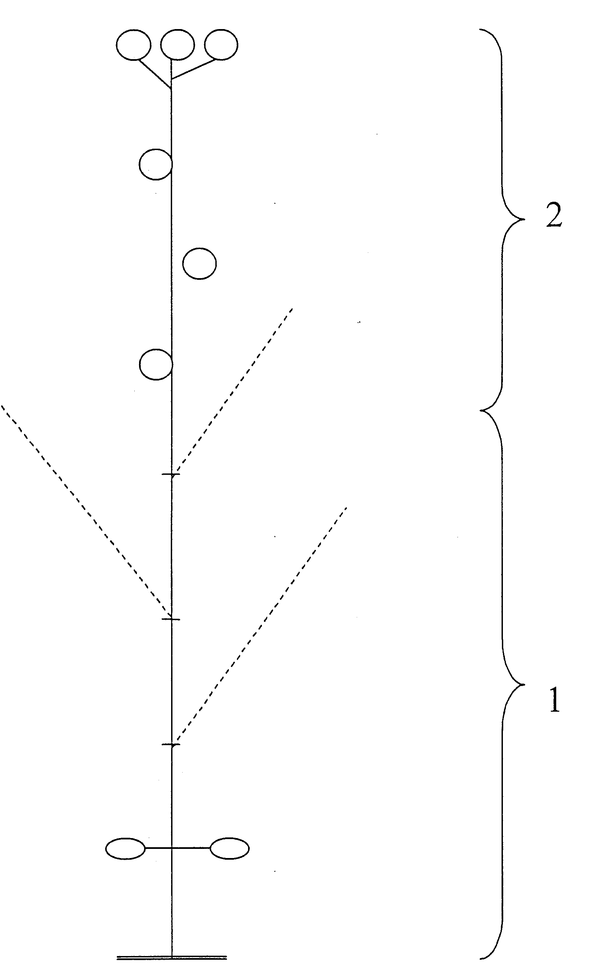
1 – зона ветвления, 2 – зона плодообразования
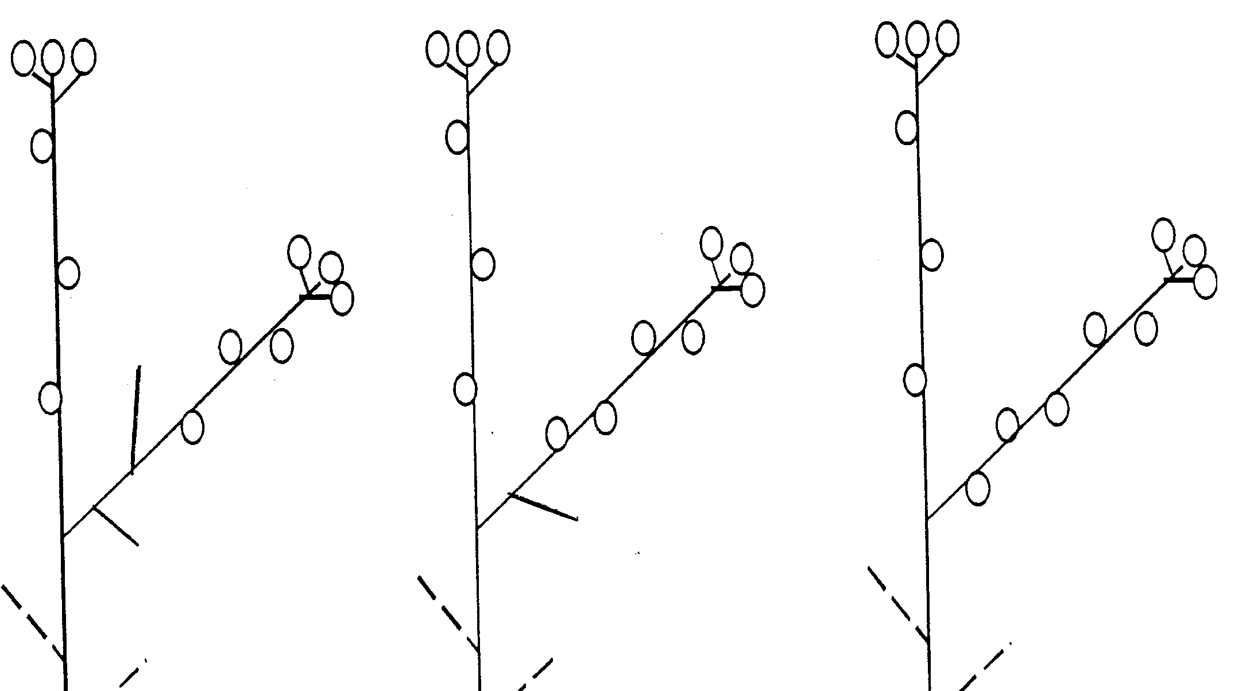
К 4. Верхняя ветвь первого порядка: встречаемость растений с редукцией зоны ветвления
1 2 3
1 – верхняя ветвь с нормально развитой зоной ветвления (два узла);
2, 3 – верхняя ветвь с редуцированной зоной ветвления (узел один или отсутствует, соотсветственно).

К 5. Наиболее крупный лист на стебле: ширина
Наиболее крупный лист обычно находится на 5-6 узле главного стебля.

К 6. Верхушечное соцветие: форма
кисть щиток

К 11. Семена: масса 1000 зерен
Массу определяют взвешиванием двух проб по 500 зерен.

Литература
1. Культурная флора СССР. Под ред. П. М. Жуковского. Л., «Колос»,1975 г.
2. Н.В. Фесенко. Селекция и семеноводство гречихи. М., «Колос», 1983 г.
3. К.А. Савицкий. Гречиха. М., «Колос», 1975 г.
4. А.Ф. Якименко. Гречиха. М., «Колос», 1982 г.
5. Д.Я. Ефименко, Г. И. Барабаш. Гречиха. М., «Агропромиздат», 1990 г.

УТВЕРЖДЕН Приказом №55-Ө от 04.09.13 г
Председателя Государственного учреждения «Государственная комиссия по сортоиспытанию сельскохозяйственных культур» МСХ РК

МЕТОДИКА ПРОВЕДЕНИЯ ИСПЫТАНИЙ
НА ОТЛИЧИМОСТЬ, ОДНОРОДНОСТЬ И СТАБИЛЬНОСТЬ
ПО ХЛОПЧАТНИКУ Gossypium L.

Общие рекомендации
1. Одновременно следует руководствоваться документом TG/88/3 "Общие положения методики по испытанию селекционных достижений на отличимость, однородность и стабильность".
2. Полевые испытания проводят при условиях, обеспечивающих
нормальное развитие растений, как правило, в одной точке, в течение не менее двух лет.
3. Для испытания заявитель должен предоставить ежегодно 2 кг семян.
Семена для испытаний должны быть получены от урожая предыдущего года, если Госкомиссия не сделает специального исключения. Заявитель, высылающий семена из другой страны, должен полностью соблюдать все таможенные правила. Семена должны соответствовать по посевным качествам семенам I класса ГОСТ. Семена не должны быть обработаны ядохимикатами, если на то нет разрешения или требования Госкомиссии. Если семена были обработаны, то необходимо дать подробное описание обработки.
4. Как минимум каждое испытание должно включать в общем 40 растений, разделенных на два повторения. Размещение сортов систематическое, без смещения во втором повторении. Оцениваемый и похожий на него сорта размещают на смежных делянках. Аналогично размещают делянки, засеянные семенами разных лет поставки. В опыте размещают и делянки эталонных сортов.
5. Сорта опыта должны быть разбиты на группы для облегчения оценки на отличимость. Для группировки используют такие показатели, которые, исходя из практического опыта, не варьируют или варьируют незначительно в пределах сорта и их варьирование в пределах коллекции распределено равномерно.
Рекомендуется использовать для группировки следующие признаки:
1) лист: форма (признак 7);
2) цветок: окраска лепестков (признак 12);
3) волокно: длина (признак 20).
_____________________________________________________________
*) Использован документ УПОВ TG/88/3 "GUIDELINES FOR THE CONDUCT OF TESTS FOR DISTINCTNESS, HOMOGENEITY AND STABILITY". Оригинал на английском языке от 13.11.85

6. Для определения отличимости, однородности и стабильности обследуют минимум 20 растений или частей (стебель, лист и т.п.) 20 растений. Нетипичные растения отмечают лентой, этикеткой и т.п.
7. Все наблюдения на листе проводят на полностью развитых листьях.
8. Для оценки степени выраженности признаков отличимости, однородности и стабильности должны быть использованы признаки, приведенные в "Таблице признаков". Отметка (+) указывает на то, что описание признака сопровождается объяснениями или иллюстрациями. Отметка (*) указывает на то, что данный признак следует применять каждый вегетационный период для оценки всех сортов и всегда включать в описание сорта, за исключением случаев, когда состояние выраженности предыдущего признака или региональных условий окружающей среды делает это невозможным.
9. Значениям выраженности признака приданы индексы (1-9) для электронной обработки результатов.

Таблица признаков

№ | Признак | Степень выраженности | Индекс
1. (+) | Растение: форма | циллиндрическая | 1
 |  | коническая | 2
 |  | раскидистая | 3
2. | Растение: плотность листьев | редкая | 3
 |  | средняя | 5
 |  | средняя | 7
3. | Растение: высота | очень низкое | 1
 |  | низкое | 3
 |  | среднее | 5
 |  | высокое | 7
 |  | очень высокое | 9
4. | Растение: число узлов до первой плодоносящей ветви | мало | 3
 |  | средне | 5
 |  | много | 7
5. | Растение: длина самой длинной вегетативной ветви | короткая | 3
 |  | средняя | 5
 |  | длинная | 7
6. | Растение: длина первой плодоносящей ветви | очень короткая | 1
 |  | короткая | 3
 |  | средняя | 5
 |  | длинная | 7
 |  | очень длинная | 9
7. (*) (+) | Лист: форма | дланевидная | 1
 |  | пальчатая | 2
 |  | ланцетовидная | 3
8. | Лист: размер | маленький | 3
 |  | средний | 5
 |  | большой | 7
9. | Лист: опушение средней жилки | отсутствует или очень слабое | 1
 |  | слабое | 3
 |  | среднее | 5
 |  | сильное | 7
 |  | очень сильное | 9
10. (*) | Лист: госсиполовые железы | отсутствуют | 1
 |  | имеются | 9
11. (*) | Лист: нектарники | отсутствуют | 1
 |  | имеются | 9
12. (*) | Цветок: окраска лепестков | кремовая | 1
 |  | желтая | 2
13. | Коробочка: размер | маленькая | 3
 |  | средняя | 5
 |  | большая | 7
14. (*) | Коробочка: форма (в продольном сечении) | округлая | 1
 |  | эллиптическая | 2
 |  | овальная | 3
15. | Коробочка: прерывистые бороздки на поверхности | отсутствуют или очень мелкие | 1
 |  | мелкие | 3
 |  | средние | 5
 |  | грубые | 7
 |  | очень грубые | 9
16. (*) | Коробочка: длина плодоножки | короткая | 3
 |  | средняя | 5
 |  | длинная | 7
17. | Коробочка: выступание верхушки | слабое | 3
 |  | среднее | 5
 |  | сильное | 7
18. | Семена: плотность волосков | очень рыхлая | 1
 |  | рыхлая | 3
 |  | средняя | 5
 |  | плотная | 7
 |  | очень плотная | 9
19. | Коробочка: содержание сырца (волокна) | очень низкое | 1
 |  | низкое | 3
 |  | среднее | 5
 |  | высокое | 7
 |  | очень высокое | 9
20. (*) (+) | Волокно: длина | очень короткое | 1
 |  | короткое | 3
 |  | среднее | 5
 |  | длинное | 7
 |  | очень длинное | 9
21. (+) | Волокно: прочность | слабая | 3
 |  | средняя | 5
 |  | сильная | 7
22. (+) | Волокно: тонина | очень тонкое | 1
 |  | тонкое | 3
 |  | среднее | 5
 |  | грубое | 7
 |  | очень грубое | 9
23. | Семена: размер | маленький | 3
 |  | средний | 5
 |  | большой | 7
24. (+) | Коробочка: открытость | слабая | 3
 |  | средняя | 5
 |  | сильная | 7

Объяснения и методы проведения учетов

К 1. Растение: форма
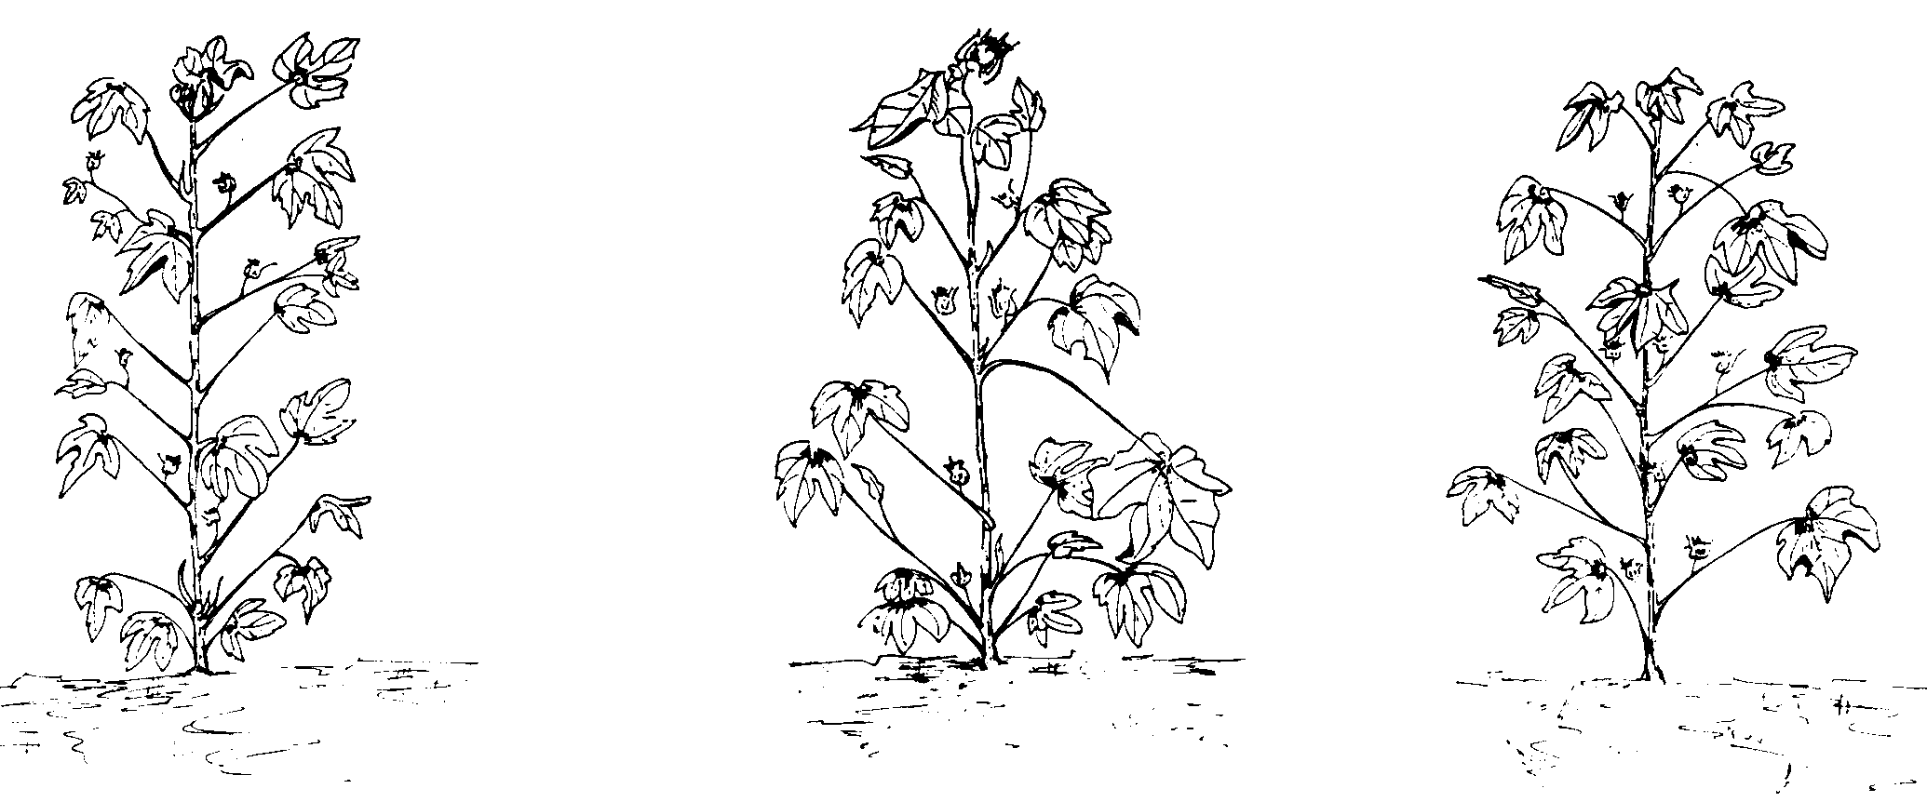
циллиндрическая коническая раскидистая

К 7. Лист: форма
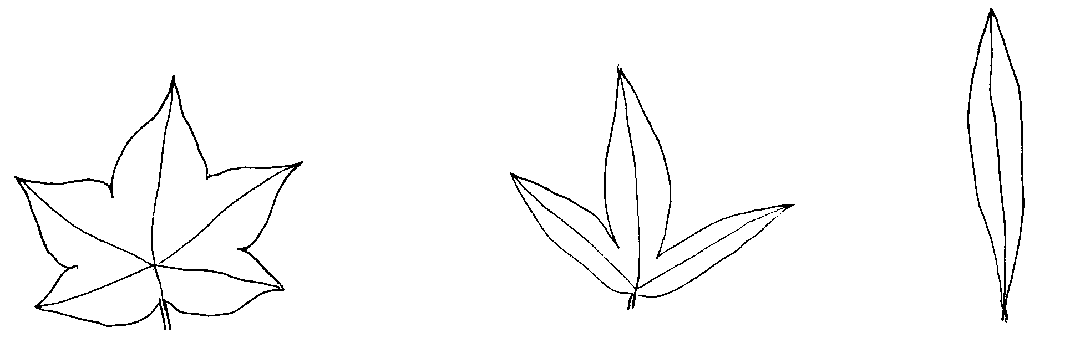

дланевидная пальчатая ланцетовидная

К 20. Волокно: длина

Длину волокна оценивают согласно Стандартному методу испытаний длины и однородности длины волокна хлопчатника фибрографом (The Standard Test Method for Length and Length Uniformity of Cotton Fibers by Fibrograph Measurement) (Обозначение: D1447-83), установленному Американским обществом по испытанию и материалам (The American Society for Testing and Materials (ASTM), опубликованному в The Annual Book of ASTM Standards.

К 21. Волокно: прочность

Прочность волокна определяют согласно Стандартному методу испытания силы разрыва и растяжения волокна хлопчатника (Flat Bundle Method) (Oбозначение:D1445-75), установленному Американским обществом по испытанию и материалам (The American Society for Testing and Materials (ASTM), опубликованному в The Annual Book of ASTM Standards.

К 22. Волокно: тонина

Тонину волокна определяют согласно The Standard Test Method for Micronaire Reading of Cotton Fibers (Обозначение:D1448-79), установленному Американским обществом по испытанию и материалам (The American Society for Testing and Materials (ASTM), опубликованному в The Annual Book of ASTM Standards.

К 24. Коробочка: открытость

слабая средняя сильная
.
ГУ «Государственная комиссия по
сортоиспытанию сельскохозяйственных
культур» МСХ РК

АНКЕТА СОРТА

1. Культура Хлопчатник Gossypium L.
(русское название) (латинское название)

2. Заявитель _________________________________________________________
(имя и адрес)
_________________________________________________________
_________________________________________________________

3. Предлагаемое название сорта ______________________________
Селекционный номер _____________________________________________

4. Сведения о происхождении, особенности поддержания и размножения сорта
_________________________________________________________
_________________________________________________________

4.1 Метод селекции с указанием исходных (родительских) форм ____________
___________________________________________________________________
4.2 Образ жизни _____________________________________________________
4.3 Цикл развития ___________________________________________________

5. Признаки сорта (цифры в скобках соответствуют номеру признака UPOV в таблице признаков). Отметьте в квадратных скобках степень выраженности признака.

№ | Признак | Степень выраженности | Индекс
 | C 1 по 24 признаки

6. Похожие сорта и отличия от этих сортов
Название похожего сорта ___________________________________________

Название похожего сорта | Признаки, по которым заявленный сорт отличается от похожего | Степень выраженности признака
 |  | похожий сорт | сорт-кандидат
____________________________________________________ | ________________________________________________________________________________________________________________________________________________________ | ____________________________________________ | ____________________________________________

7. Дополнительная информация
7.1 Устойчивость к болезням и вредителям
_________________________________________________________

_________________________________________________________

7.2 Особые условия для испытания сорта
_________________________________________________________

7.3 Другая информация
_________________________________________________________

_________________________________________________________

Дата «____»_____________ 20_____г
Подпись _______________________
МП

УТВЕРЖДЕН
Приказом №42/2от 11.07.2011
Председатель Государственного учреждения «Государственная комиссия по сортоиспытанию сельскохозяйственных культур»

МЕТОДИКА ПРОВЕДЕНИЯ ИСПЫТАНИЙ
НА ОТЛИЧИМОСТЬ, ОДНОРОДНОСТЬ И СТАБИЛЬНОСТЬ
ДЫНЯ Cucumis melo L.

Общие рекомендации
1. Одновременно следует руководствоваться документом TG/104/4 "Общие положения методики по испытанию селекционных достижений на отличимость, однородность и стабильность".
2. Полевые испытания проводят при условиях, обеспечивающих нормальное развитие растений, как правило, в одном месте, в течение не менее двух лет. При необходимости испытание продолжают в третьем году.
3. Семена для испытаний должны быть получены от урожая предыдущего года, если Госкомиссия не сделает специального исключения. Заявитель, высылающий семена из другой страны, должен полностью соблюдать все таможенные правила.
4. Ежегодно на каждый сортоучасток высылают образец семян массой 20 г. По посевным качествам семена должны соответствовать требованиям I класса ГОСТ. Семена не должны быть обработаны ядохимикатами, если на то нет разрешения или требования Госкомиссии. Если семена были обработаны, то необходимо дать подробное описание обработки.
5. Сорта опыта должны быть разбиты на группы для облегчения оценки отличимость. Для группировки используют такие показатели, которые, исходя из практического опыта, не варьируют или варьируют незначительно в пределах сорта и их варьирование в пределах коллекции распределено равномерно. Рекомендуется использовать для группировки следующие признаки:
1) соцветие: выраженность пола (признак 14);
2) плод: основная окраска кожуры перед созреванием (признак 15);
3) плод: форма продольного сечения (признак 21);
4) плод: сегменты (признак 35);
5) плод: основная окраска мякоти (признак 48).
6. Как минимум каждое испытание должно включать в общем 40 растений в открытом грунте или 20 растений в теплице и 20 растений в открытом грунте или в случае тепличных испытаний 30 растений в теплице, разделенных на два повторения. Размещение сортов систематическое, без смещения во втором повторении. Оцениваемый и похожий на него сорта размещают на смежных делянках. Аналогично размещают делянки, засеянные семенами разных лет поставки. В опыте размещают и делянки эталонных сортов.

7. Все наблюдения проводят на 20 растениях или частях 20 растений.
Все наблюдения на листе проводят на полностью развитых листьях. Если не указано иное, все наблюдения на плоде проводят на зрелых плодах. Информация о том как определять стадию зрелости для различных типов плодов, приведена в главе Объяснения и методы проведения учетов. Все наблюдения на семенах проводят на зрелых и сухих семенах после промывания и сушки их в тени. Описание сорта должно содержать информацию о месте проведения испытаний: в теплице или в открытом грунте.
8. Для оценки степени выраженности признаков отличимости, однородности и стабильности должны быть использованы признаки, приведенные в "Таблице признаков". Отметка (+) указывает на то, что описание признака сопровождается объяснениями или иллюстрациями. Отметка (*) указывает на то, что данный признак следует применять каждый вегетационный период для оценки всех сортов и всегда включать в описание сорта, за исключением случаев, когда состояние выраженности предыдущего признака или региональных условий окружающей среды делает это невозможным.
9. Значениям выраженности признака приданы индексы (1-9) для электронной обработки результатов.
По некоторым значениям выраженности признака указаны эталонные сорта.

___________________________________________________________________________________
*) Использован документ УПОВ TG/104/4 "GUIDELINES FOR THE CONDUCT OF TESTS FOR DISTINCTNESS, HOMOGENEITY AND STABILITY". Оригинал на французком языке от 07.10.87

Таблица признаков

Признак | Степень выраженности | Индекс
1.Сеянец: длина гипокотиля  (*) (стадия первого настоящего листа) | очень короткий | 1
 | короткий | 3
 | средний | 5
 | длинный | 7
2. Сеянец: размер семядолей (как для 1)  (*) | очень маленькие | 1
 | маленькие | 3
 | средние | 5
 | большие | 7
 | очень большие | 9
3.Сеянец: зеленая окраска семядолей | светлая | 3
 | средняя | 5
 | темная | 7
4.Растение: число узлов на главном стебле (до и включая первую плодоножку) | малое | 3
 | среднее | 5
 | большое | 7
5.Листовая пластинка: размер  (*) | маленькая | 3
 | средняя | 5
 | большая | 7
6.Листовая пластинка: зеленая окраска | светлая | 3
 | средняя | 5
 | темная | 7
7.Листовая пластинка: рассеченность  (+) | слабая | 3
 | средняя | 5
 | сильная | 7
8.Листовая пластинка: длина верней  (+) лопасти | короткая | 3
 | средняя | 5
 | длинная | 7
9.Листовая пластинка: зубчатость края | слабая | 3
 | средняя | 5
 | сильная | 7
10. Листовая пластинка: волнистость края | слабая | 3
 | средняя | 5
 | сильная | 7
11.Листовая пластинка: пузырчатость | слабая | 3
 | средняя | 5
 | сильная | 7
12. Черешок: положение (в стадии трех листьев) | вертикальный | 3
 | наклонный | 5
 | горизонтальный | 7
13.Черешок: длина | короткий | 3
 | средний | 5
 | длинный | 7
14.Соцветение: выраженность пола (*) | монойкист | 1
 | андромонойкист | 2
15.Плод: основная окраска кожуры (*)перед созреванием | белая | 1
 | желтая | 2
 | зеленая | 3
 | серо-зеленая | 4
16.Плод: интенсивность основной окраски перед созреванием | светлая | 3
 | средняя | 5
 | темная | 7
17.Плод: длина  (*) | очень короткий | 1
 | короткий | 3
 | средний | 5
 | длинный | 7
 | очень длинный | 9
18.Плод: диаметр  (*) | очень маленький | 1
 | маленький | 3
 | средний | 5
 | большой | 7
 | очень большой | 9
19.Плод: отношение длина/диаметр  (*) | очень маленькое | 1
 | от очень маленького до маленького | 2
 | маленькое | 3
 | от маленького до среднего | 4
 | среднее | 5
 | от среднего до большого | 6
 | большое | 7
 | от большого до очень большого | 8
 | очень большое | 9
20.Плод: положение максимальной  (*)ширины  (+) | ближе к верхушке | 1
 | у центра | 2
 | ближе к основанию | 3
21.Плод: форма продольного сечения  (*)  (+) | сплюснутое | 1
 | округлое | 2
 | овальное | 3
 | эллиптическое | 4
 | удлиненное | 5
22.Плод: основная окраска кожуры  (*) созревании | белая | 1
 | желтая | 2
 | желто-зеленая | 3
 | зеленая | 4
 | охряная | 5
23.Плод: интенсивность основной окраски кожуры при созревании | светлая | 3
 | средняя | 5
 | темная | 7
24.Плод: вторичные окраски кожуры (*) (исключая окраску бороздок) | отсутствует | 1
 | имеется | 9
25.Плод: расположение вторичных (*) окрасок кожуры (как для 24) | в точках | 1
 | в точках и пятнах | 2
26.Плод: плотность точек | малая | 3
 | средняя | 5
 | большая | 7
27.Плод: плотность пятен | редкая | 3
 | средняя | 5
 | плотная | 7
28.Плод: длина плодоножки | короткая | 3
 | средняя | 5
 | длинная | 7
29.Плод: толщина плодоножки в 1 - см от плода | тонкая | 3
 | средняя | 5
 | толстая | 7
30.Плод: отделение плодоножки  (*) | отсутствует | 1
 | имеется | 9
31.Плод: легкость отделения плодоножки | слабая | 3
 | средняя | 5
 | сильная | 7
32.Плод: форма основания  (*) | заостренное | 1
 | округлое | 2
 | плоское | 3
33.Плод: форма верхушки  (*) | заостренная | 1
 | округлая | 2
 | плоская | 3
34.Плод: размер цветочного рубца  (*) | маленький | 3
 | средний | 5
 | большой | 7
35.Плод: сегменты  (*) | отсутствуют | 1
 | имеются | 9
36.Плод: максимальная ширина сегментов (*) | узкие | 3
 | средние | 5
 | широкие | 7
37.Плод: ширина бороздок | узкие | 3
 | средние | 5
 | широкие | 7
38.Плод: глубина бороздок | очень мелкие | 1
 | мелкие | 3
 | средние | 5
 | глубокие | 7
 | очень глубокие
39.Плод: морщинистость поверхности  (*)  (+) | отсутствует или очень слабая | 1
 | слабая | 3
 | средняя | 5
 | сильная | 7
 | очень сильная | 9
40.Плод: сетка  (*) | отсутствует | 1
 | имеется | 9
41.Плод: толщина сетки  (*) | очень тонкая | 1
 | тонкая | 3
 | средняя | 5
 | толстая | 7
 | очень толстая | 9
42.Плод: структура сетки  (*) | в маленьких точках | 1
 | линейная | 2
 | сетчатая | 3
43.Плод: плотность сетки | очень редкая | 1
 | редкая | 3
 | средняя | 5
 | плотная | 7
 | очень плотная | 9
44.Плод: окраска бороздок  (*) | белые | 1
 | желтые | 2
 | оранжевые | 3
 | зеленые | 4
45.Плод: интенсивность окраски бороздок | светлая | 3
 | средняя | 5
 | темная | 7
46.Плод: максимальная толщина мягкости в поперечном сечении | тонкая | 3
 | средняя | 5
 | толстая | 7
47.Плод: максимальная толщина  (+) внешнего слоя мягкости в поперечном сечении | тонкий | 3
 | средний | 5
 | толстый | 7
48.Плод: основная окраска мякоти  (*) | кремовая | 1
 | зеленая | 2
 | оранжевая | 3
49.Плод: интенсивность основной окраски мягкости | светлая | 3
 | средняя | 5
 | темная | 7
50.Плод: окраски мягкости внешнего (*) слоя  (+) | кремовая | 1
 | зеленая | 3
 | оранжевая | 5
51.Семена: размер | очень мелкие | 1
 | мелкие | 3
 | средние | 5
 | крупные | 7
 | очень крупные | 9
52.Семена: форма у места прикрепления семяножки | остроконечное | 1
 | тупоконечное | 2
53.Семена: форма поперечного сечения | узкоовальное | 1
 | овальное | 2
54.Семена: окраски | цвета слоновой кости | 1
 | кремово-желтые | 2
55.Время цветения(50% растений сне менее чес одним зрелым плодом) | раннее | 3
 | среднее | 5
 | позднее | 7
56.Время созревания (50% растений с не менее одним плодом) | раннее | 3
 | среднее | 5
 | позднее | 7
57.Устойчивость к 0 Fusarium oxysporum (+) f.sp.melonis | отсутствует | 1
 | имеется | 9
58.Устойчивость к 1 Fusarium oxysporum (+) f.sp.melonis | отсутствует | 1
 | имеется | 9
59.Устойчивость к 2 Fusarium oxysporum (+) f.sp.melonis | отсутствует | 1
 | имеется | 9
60.Устойчивость к 1-2 Fusarium oxysporum (+) f.sp.melonis | отсутствует | 1
 | имеется | 9
61.Устойчивость к Aphis  (+) | отсутствует | 1
 | имеется | 9
62.Устойчивость к pase F (ZYMV)  (+) | отсутствует | 1
 | имеется | 9
63.Устойчивость к GVA (+) | отсутствует | 1
 | имеется | 9
64.Устойчивость E2  (+) | отсутствует | 1
 | имеется | 9
65.Устойчивость к вируса точенного (+)некроза дыни мускатной | отсутствует | 1
 | имеется | 9

Объяснения и методы проведения учетов

K 7. Листовая пластинка: рассеченность
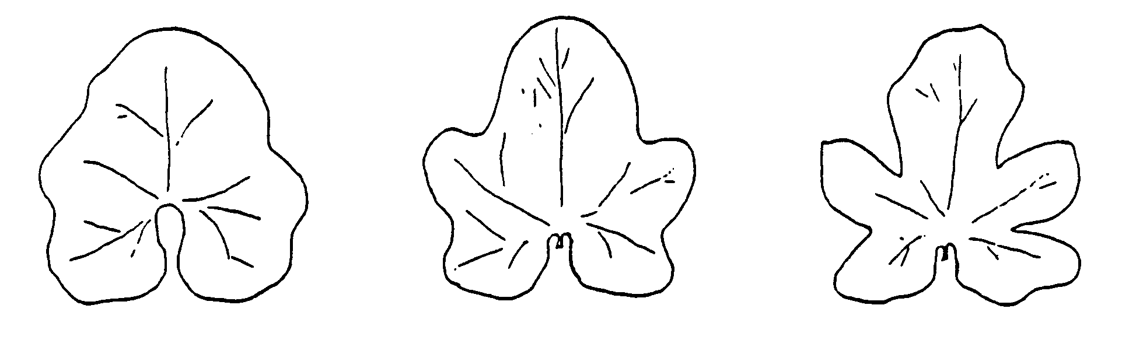
слабая средняя сильная

К 8. Листовая пластинка: длина верхней лопасти
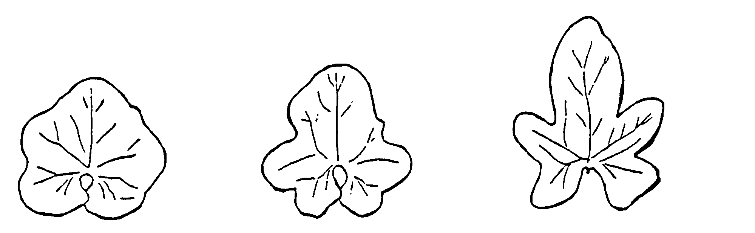
L
L
L

короткая средняя длинная

К 20. Плод: положение максимальной ширины
ближе к верхушке у центра ближе к основанию

К 21. Плод: форма продольного сечения
сплюснутое округлое овальное
эллиптическое удлиненное

К 39. Плод: морщинистость поверхности
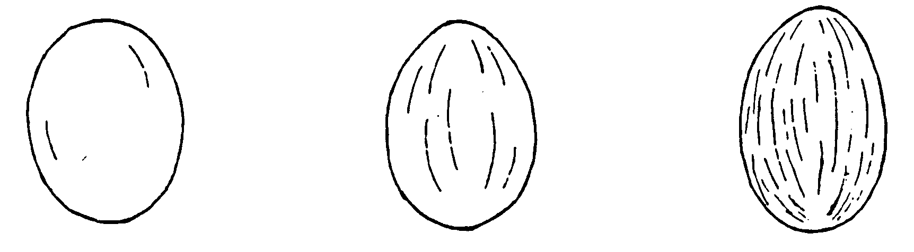
отсутствует или слабая средняя
очень слабая
сильная очень сильная

К 47. Плод: максимальная толщина внешнего слоя мякоти в поперечном сечения.

тонкий средний толстый

К 50. Плод: окраска мякоти внешнего слоя
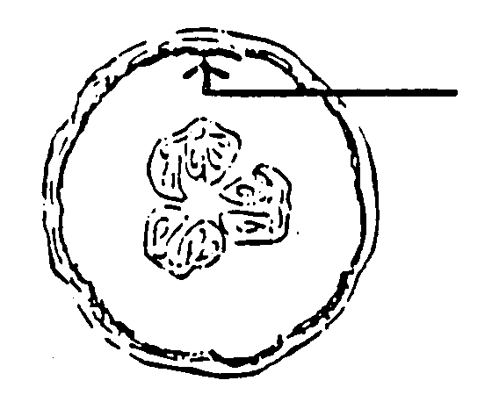 | положение внешнего слоя

К 57, 58, 59. Устойчивость к расам 0, 1, 2 Fusarium oxysporum
f. sp. melonis (испытание генов Fom 1 и Fom 2).

Метод.
Поддержание рас
Тип среды: на агаровой среде при 22-25 0С
Специальные условия: пересадка рас каждый месяц

Проведение испытаний.
Стадия роста раскрытие семядолей
растений:
Температура: 24 0С днем, 18 0С ночью
Свет: 10-12 часов в день
Метод выращивания: сосуды в климатической камере
Метод инокуляции: намачивание корневой системы в суспензии жид-
кой среды гриба
Продолжительность
испытаний
- от посева до 30 дней
инокуляции:
- от инокуляции 20 дней
до учета:
Число испытываемых 30 растений
растений:

Примечание: растения выращивают и пересаживают в стерильный песок, орошение с питательным раствором

К 60. Устойчивость к расe 1-2 Fusarium oxysporum f. sp. melonis.

Метод.
Поддержание рас
Тип среды: на агаровой среде при 22-25 0С
Специальные условия: пересадка рас каждый месяц

Проведение испытаний
Стадия роста раскрытие семядолей растений:
Температура: 24 0С днем, 18 0С ночью
Свет: 12 часов в день
Метод выращивания: сосуды в климатической камере
Метод инокуляции: абсорбция 700 мл очень разбавленной (в 30-50 раз) культуры гриба через нижние отверстия сосудов с семенами

Продолжительность испытаний
- от посева до 4-5 недель
инокуляции:
- от инокуляции 3 недели
до учета:
Число испытываемых 30 растений
растений:
Примечание: для того чтобы более ясно увидеть отличия между отсутствием и наличием устойчивости следует использовать средне-агрессивный тип расы 1-2

К 61. Устойчивость к заселению тлями Aphis gossypii

Метод.
Поддержание вида

Поддержание и размножение: - на восприимчивом сорте (Vedrantais)

Специальные условия: поддержание низкой плотности чтобы не иметь слишком много крылатых особей. Селекция синхронного типа, чтобы иметь тлей только одного возраста и следовательно одной стадии роста на растении

Проведение испытаний
Стадия роста первый лист достиг 2-3 см
растений:
Температура: 210С
Свет: 16 часов в день
Метод выращивания: растения высевают в песок, пикировка в стадии семядолей в горшки с компостом
Метод инокуляции: помещение 10 взрослых бескрылых тлей на растение
Продолжительность
испытаний
- от посева до 15-18 дней
инокуляции:
- от инокуляции один день
до учета:
Число испытываемых 30 растений
растений:
Учет: Устойчивость имеется = менее чем 7 взрослых
тлей на растение; яйца редкие.
Устойчивость отсутствует = 9 или 10 взрослых
тлей на растении; яйца частые
Учитывают число тлей на растении спустя 24 часа после
инокуляции

К 62. Устойчивость к расе F Zucchini Yellow Mosaic Virus (ZYMV) (изоляция аллеля Fn).

Метод.
Поддержание.
Поддержание и раз- сухое на безводном кальций хлориде при 5я5 оя0C
множение:
Специальные условия: размножение вируса на не подвядающих сортах
(Vedrantais) перед испытанием

Проведение испытаний
Стадия роста правый лист
растений:
Температура: 25 0С днем, 18 0С ночью
Свет: 12 часов в день
Метод инокуляции: механическая инокуляция втиранием в семядоли
Продолжительность
испытаний
- от посева до 15 дней
инокуляции:
- от инокуляции 15 дней
до учета:
Число испытываемых 30 растений
растений:
Примечание.
Учет: - гетерозиготы (Fn/Fn+) высыхают и гибнут бо-
лее медленно чем гомозиготы (Fn/Fn)
- использовать F патотип ZYMV
- примеры сортов
Vedrantais (Fn+/Fn+) мозаика) устойчивость имеется Cantor (Fn/Fn+) медленный некроз) устойчивость отсутствует с увяданием ) Dublon (Fn/Fn) некроз с увяданием ) ----

К 63 + 64. Устойчивость к расам GVA (63) и F2 (64) Papaya Ring Spot Virus (PRV) (составляют вирус 1 дыни = WMV1) (доказательство Prv1 и Prv2 аллелей).

Метод.
Поддержание.
Поддержание и размножение: - сухое на безводном кальций хлориде при 5 0C
Специальные условия: размножение вируса на восприимчивых сортах (Vedrantais)перед испытанием

Проведение испытаний
Стадия роста правый лист
растений:
Температура: 25 0С днем, 18 0С ночью
Свет: 12 часов в день
Метод инокуляции: механическая инокуляция втиранием в семядоли
Продолжительность
испытаний
- от посева до 15 дней
инокуляции:
- от инокуляции 15-20 дней
до учета:

Число испытываемых 30 растений
растений:
Примечание.
Идентификация двух видов Prv вируса и двух интересующих аллелей

Генотип/вид GVA вид E2 вид

Vedrantais мозаика (жилки светлые) мозаика (жилки светлые)
(Prv+) = восприимчивый = восприимчивый

72025 - нет общих симптомов верхушечный некроз
(Prv2) - локальные некротичес- = некроз растения вместо
кие повреждения на се- локального повреждения
мядолях (неправильные)
= устойчивый

WMRV 29 - нет общих симптомов - нет общих симптомов
(Prv 1) - редкие локальные нек- - редкие локальные нек-
ротические повреждения ротические повреждения
на семядолях на семядолях
= устойчивый = устойчивый

К 65. Устойчивость к расе E8 вируса точечного некроза дыни
мускатной (MNSV).

Метод.
Поддержание.
Поддержание и раз- сухое на безводном кальций хлориде при 5 0C
множение:
Специальные условия: размножение вируса на восприимчивом сорт (Vedrantais) перед испытанием

Проведение испытаний
Стадия роста правый лист
растений:
Температура: 25 0С днем, 18 0С ночью
Свет: 12 часов в день
Метод инокуляции: механическая инокуляция втиранием в семядоли
Продолжительность
испытаний
- от посева до 15 дней
инокуляции:
- от инокуляции 8 дней
до учета:
Число испытываемых 30 растений
растений:
Примечание: - некротические повреждения на инокулированных органах (семядоли) восприимчивых сортов
- нет повреждений на устойчивых растениях

Стадии зрелости плодов

Зрелость плодов следует определять у различных сортов по следующим признакам,которые рассматриваются индивидуально или совместно с другими.

Признак Тип сорта
- отпадение плодоножки тип с опадением
- изменение окраски на зоне
плодоножки
- размер полностью развитого все типы
плода
- основная окраска кожуры все типы
- изменение в сетке cетчатый тип
- соответствующая мягкость все типы
при давлении на верхушку
- запах канталупа и мускатная дыня
- засыхание листа или усика
при основании плода

ГУ «Государственная
комиссия по сортоиспытанию
сельскохозяйственных культур»
МСХ РК

А Н К Е Т А С О Р Т А
1. Культура Дыня Cucumis melo L.
(русское название) (латинское название)
2. Заявитель ______________________________________________
(имя и адрес)
____________________________________________________________________
__________________________________________________________________

3. Предлагаемое название сорта ________________________________
Селекционный номер _____________________________________
4. Сведения о происхождении, особенности поддержания и размножения сорта
(гибриды или сорта)
___________________________________________________________________________________________________________________________________
4.1 Требует ли сорт предварительного разрешения для реализации в соответствии с законодательством по охране окружающей среды, здоровья человека и животных.
Да [ ] Нет [ ]
Получено ли такое разрешение
Да [ ] Нет [ ]
Если получено, то приложите копию данного разрешения.

5. Признаки сорта (цифры в скобках соответствуют номеру признака UPOV в таблице признаков). Отметьте в квадратных скобках степень выраженности признака

Признак | Степень выраженности | Индекс
5.1 Соцветие: (14)выраженность пола | монойкист | 1
 | андромонойкист | 2
5.2 Плод: основная (15) окраска кожуры перед созреванием | белая | 1
 | желтая | 2
 | зеленая | 3
 | серо-зеленая | 4
5.3 Плод:форма (21)продольного сечения | сплюснутое | 1
 | округлое | 2
 | овальное | 3
 | эллиптическое | 4
 | удлиненное | 5
5.4 Плод: сегменты  (35) | отсутствуют | 1
 | имеются | 9
5.5 Плод: сетка  (40) | отсутствуют | 1
 | имеются | 9
5.6 Плод: структура сетки  (42) | в маленьких точках | 1
 | линейная | 2
 | сетчатая | 3
5.7 Плод: основная окраска мякоти  (48) | кремовая | 1
 | зеленая | 2
 | оранжевая | 3

6. Похожие сорта и отличия от этих сортов

Название похожего  сорта | Признак, по которому заявленный сорт отличается от похожего

7. Дополнительная информация
7.1 Устойчивость к болезням и вредителям
1) Раса 0 (Fusarium oxysporum f. melonis) [ ]
2) Раса 1 (Fusarium oxysporum f. melonis) [ ]
3) Раса 2 (Fusarium oxysporum f. melonis) [ ]
4) Pаса 1 - 2 (Fusarium oxysporum f. melonis) [ ]
5) Cucumber Mosaic Virus (CMV) [ ]
6) Тля [ ]
7) Раса F (Zucchini Yellow Mosaic Virus (ZYMV) [ ]
8) Раса GVA (Papaya Ringspot Virus (PRV) [ ]
9) Раса Е2 (Musk Melon Necrotic Spot Virus (MNSV) [ ]
10) Устойчивость к другим болезням и вредителям (укажите) [ ]

7.2 Особые условия для испытания сорта
1) Использование
- в теплице [ ]
- в открытом грунте [ ]
- в открытом грунте и теплице [ ]

2) Другие условия

_______________________________________________________________

7.3 Другая информация _________________________________

Дата «____»_____________200__г
Подпись
МП

УТВЕРЖДЕН
Приказом №42/2от 11.07.2011
Председатель Государственного учреждения
«Государственная комиссия по сортоиспытанию
сельскохозяйственных культур»

МЕТОДИКА ПРОВЕДЕНИЯ ИСПЫТАНИЙ
НА ОТЛИЧИМОСТЬ, ОДНОРОДНОСТЬ И СТАБИЛЬНОСТЬ
ПОДСОЛНЕЧНИК
(Helianthus annuus L.)*
I. Общие рекомендации
Данная методика применима ко всем сортам Helianthus annuus L., включая инбредные линии, гибриды и сорта. Одновременно следует руководствоваться документом TG/81/6 "Общее введение по испытанию на отличимость, однородность и стабильность.

II. Требуемый материал
1. На весь цикл испытания необходим исходный образец: 5000 семян инбредной линии или 1 кг гибрида или сорта.
В случае гибридов необходим дополнительный минимальный образец 5000 семян по каждому компоненту, т.е. для простого гибрида: материнской линии (стерильный аналог линии) и мужской линии (линия восстановитель фертильности). В случае стерильного аналога материнской линии необходимы дополнительные 5000 семян поддерживающей линии (фертильный аналог материнской линии).
2. Семена должны соответствовать по посевным качествам семенам I класса ГОСТ.
3. Семена не должны быть обработаны ядохимикатами, если на то нет разрешения или требования Госкомиссии. Если семена были обработаны, то необходимо дать подробное описание обработки.
4. Заявитель, высылающий семена растения из другой страны, должен полностью соблюдать все таможенные правила.

III. Проведение испытаний
1. Полевые опыты проводят в одном месте, в условиях, обеспечивающих нормальное развитие культуры, в течение двух независимых вегетационных периодов. Если в данном месте не могут быть определены какие-либо важные признаки сорта, он может быть испытан в дополнительном месте. При необходимости продолжают испытание третий год.
2. Размер делянок должен быть таким, чтобы при отборе растений или их частей для измерений не наносилось ущерба наблюдениям, которые продолжаются до конца вегетационного периода.
3. Каждое испытание должно включать в общем 40 растений, разделенных на два повторения. Отдельные делянки для наблюдений и измерений могут быть использованы лишь в случае, если они находятся в сходных климатических условиях.
4. Для специальных целей могут быть назначены дополнительные испытания, например, испытания корзиночных рядов.
5. В случае формулы скрещивания гибрида, проверяемой с помощью электрофореза ферментов, испытание должно быть выполнено, по крайней мере, на 10 проростках от каждой инбредной линии. По крайней мере 4 проростка должны быть проанализированы для простого гибрида и 10 проростков - для трехлинейных гибридов. В случае сомнений анализируют дополнительные проростки.
6. Оцениваемый и похожий на него сорта высевают на смежных делянках. В опыте размещают и делянки эталонных сортов.
IV. Методы и наблюдения
1. Признаки, описанные в Главе VII, должны быть использованы в испытании отличимости инбредных линий, гибридов и сортов.
2. Тем не менее, для оценки отличимости гибридов может быть применена система предварительной экспертизы на основе проверки родительских линий, и формула скрещивания может быть установлена согласно рекомендациям:
а) описание родительских линий по методике;
б) проверка оригинальности данных родительских линий в сравнении с эталонной коллекцией на основе признаков, указанных в Главе VII с целью проверки самых похожих инбредных линий;
в) проверка оригинальности формулы скрещивания гибрида в сравнении с общеизвестными гибридами, учитывая самые похожие инбредные линии;
г) определение отличимости гибридов с близкой формулой скрещивания.
3.Все наблюдения для оценки отличимости и однородности, включая электрофоретические признаки, если они есть, проводят, по крайней мере, на 40 растениях или частях, взятых от каждого из 40 растений в каждом месте испытания и периоде выращивания.
4.Все наблюдения проводят на главном стебле.
5. Все наблюдения на листе проводят на полностью развитых листьях на 2/3 высоты растения, после стадии бутонизации, но перед стадией цветения. Бутон должен достигнуть размера примерно 5 см.
6. Для оценки однородности инбредных линий используют популяционный стандарт 2% при доверительной вероятности не менее 95%. Кроме того, тот же популяционный стандарт с той же доверительной вероятностью используют для оценки однородности относительно ауткроссинга и изогенных мужских фертильных растений в мужской стерильной линии. Для оценки однородности простых гибридов используют популяционный стандарт 5% при доверительной вероятности не менее 95%. Для трехлинейных гибридов и сортов вариабельность в пределах сорта не должна превышать вариабельности уже известных сопоставимых сортов.
Число нетипичных растений допустимых для различных случаев и размеров образца
Образцы | Нетипичные | Количество наблюдаемых растений | Количество допустимых нетипичных растений
Мужская стерильная линия1 (популяционный стандарт: 2% при доверительной вероятности 95%) | ауткроссинг и изогенные фертильные растения | 19-41 | 2
 |  | 42-69 | 3
 |  | 70-99 | 4
 |  | 100-131 | 5
 | другие  нетипичные | 19-41 | 2
 |  | 42-69 | 3
 |  | 70-99 | 4
 |  | 100-131 | 5
Мужская фертильная инбредная линия (популяционный стандарт: 2% при доверительной вероятности 95%) | все типы  нетипичных | 19-41 | 2
 |  | 42-69 | 3
 |  | 70-99 | 4
 |  | 100-131 | 5
Простой гибрид (популяционный стандарт: 5% при доверительной вероятности 95%) | все типы  нетипичных | 17-28 | 3
 |  | 29-40 | 4
 |  | 41-53 | 5
 |  | 54-67 | 6
 |  | 68-81 | 7
 |  | 82-95 | 8
 |  | 96-110 | 9
 |  | 111-125 | 10
7. Если электрофорез ферментов используют для испытания отличимости, должен быть применен тот же самый популяционный стандарт при той же самой доверительной вероятности, как и для других признаков. Все растения в пределах инбредной линии с одним локусом или более локусов гетерозиготности с одной аллелью в каждом локусе, исходящем от инбредной линии (например, АХ), должен рассматриваться ауткроссингом. Все другие случаи гетерозиготности должны рассматриваться как нетипичные, так же как в случае, когда присутствует одна чужая аллель в одном локусе с гомозиготным статусом.
V. Группирование сортов
1. Сорта в опыте должны быть разбиты на группы для облегчения оценки на отличимость. Для группировки используют такие показатели, которые, исходя из практического опыта, не варьируют или варьируют незначительно в пределах сорта и их варьирование в пределах коллекции распределено равномерно.
2. В первую очередь сорта должны быть разделены на инбредные линии и другие сорта. Внутри каждой группы рекомендуется использовать для группирования сортов следующие признаки:
1) лист: зеленая окраска (признак 4);
2) лист: пузырчатость (признак 5);
3) время цветения (признак 14);
4) растение: высота (при созревании) (признак 28);
5) растение: ветвление (исключая ветвление, обусловленное влиянием окружающей среды) (признак 29);
6) семянка: краевые полоски (признак 39);
7) семянка: полоски между краями (признак 40).

VI. Признаки и обозначения
Признаки, используемые для оценки отличимости, однородности и стабильности, и степени их выраженности приведены в таблице VII. Отметка (*) указывает на то, что данный признак следует отмечать каждый вегетационный период для оценки всех сортов и всегда включать в описание сорта, за исключением случаев, когда степень выраженности предыдущего признака указывает на его отсутствие или когда условия окружающей среды делают это невозможным. Отметка (+) означает, что описание признака сопровождается в методике дополнительными объяснениями и (или) иллюстрациями. Оптимальная стадия развития для оценки каждого признака обозначена номером в третьей колонке. Стадии развития описаны в конце Главы VIII.
Значениям выраженности признака даны индексы (1 - 9) для электронной обработки результатов. По большинству значений выраженности признаков указаны эталонные сорта.

VII. Таблица признаков

Признак |  | Стадия учета | Индекс | Степень выраженности | Сорт-эталон
1. | Гипокотиль: антоциановая окраска | А2 | 1 | отсутствует
 |  |  | 9 | имеется
2. | Гипокотиль: интенсивность антоциановой окраски | А2 | 3 | слабая
 |  |  | 5 | средняя
 |  |  | 7 | сильная
3. (*) | Лист: размер | Е4 | 3 | мелкий
 |  |  | 5 | среднего размера
 |  |  | 7 | крупный
4. (*) | Лист: зеленая окраска | Е4 | 3 | светлая
 |  |  | 5 | средняя
 |  |  | 7 | темная
5. (*) | Лист: пузырчатость | Е4 | 1 | отсутствует или очень слабая
 |  |  | 3 | слабая
 |  |  | 5 | средняя
 |  |  | 7 | сильная
6. (*) (+) | Лист: зубчатость | Е4 | 1 | единичная или очень мелкая
 |  |  | 3 | мелкая
 |  |  | 5 | средняя
 |  |  | 7 | крупная
 |  |  | 9 | очень крупная
7. (+) | Лист: форма поперечного сечения | Е4 | 1 | сильновогнутый
 |  |  | 2 | вогнутый
 |  |  | 3 | плоский
 |  |  | 4 | выпуклый
 |  |  | 5 | сильновыпуклый
8. (+) | Лист: форма верхушки | Е4 | 1 | ланцетовидная
 |  |  | 2 | от ланцетовидной до узкотреугольной
 |  |  | 3 | узко-треугольная
 |  |  | 4 | от узкотреугольной до широкотреугольной
 |  |  | 5 | широкотреугольная
 |  |  | 6 | от широкотреугольной до остроконечной
 |  |  | 7 | от широкотреугольной до округлой
 |  |  | 8 | остроконечная
 |  |  | 9 | округлая
9. (*) (+) | Лист: размер ушек | Е4 | 1 | отсутствуют или очень маленькие
 |  |  | 3 | маленькие
 |  |  | 5 | среднего размера
 |  |  | 7 | большие
 |  |  | 9 | очень большие
10. (+) | Лист: боковые крыльевидные сегменты | Е4 | 1 | отсутствуют или очень слабо выражены
 |  |  | 2 | слабо выражены
 |  |  | 3 | сильно выражены
11. (*) (+) | Лист: угол между самыми нижними боковыми жилками | Е4 | 1 | острый
 |  |  | 2 | прямой или почти прямой
 |  |  | 3 | тупой
12. (+) | Лист: высота кончика пластинки относительно прикрепления черешка (на 2/3 высоты растения) | Е4 | 3 | низкая (ниже)
 |  |  | 5 | средняя (на одном уровне)
 |  |  | 7 | высокая (выше)
13. | Стебель: опушение в верхней части (последние 5 см) | F1 | 1 | отсутствует или очень слабое
 |  |  | 3 | слабое
 |  |  | 5 | среднее
 |  |  | 7 | сильное
 |  |  | 9 | очень сильное
14. (*) (+) | Время цветения |  | 1 | очень раннее
 |  |  | 3 | раннее
 |  |  | 5 | среднее
 |  |  | 7 | позднее
 |  |  | 9 | очень позднее
15. | Язычковые цветки: плотность | F3.2 | 3 | рыхлые
 |  |  | 5 | средней плотности
 |  |  | 7 | плотные
16. (+) | Язычковый цветок: форма | F3.2 | 1 | веретенообразный
 |  |  | 2 | узкояйцевидный
 |  |  | 3 | широкояйцевидный
 |  |  | 4 | округлый
17. | Язычковый цветок: расположение (положение в пространстве) | F3.2 | 1 | плоское (в одной плоскости)
 |  |  | 2 | скручен вдоль продольной оси
 |  |  | 3 | волнистое
 |  |  | 4 | сильно изогнутое к обратной стороне корзинки
18. | Язычковый цветок: длина | F3.2 | 3 | короткий
 |  |  | 5 | средней длины
 |  |  | 7 | длинный
19. (*) | Язычковый цветок: окраска | F3.2 | 1 | желтовато-белый
 |  |  | 2 | светло-желтый
 |  |  | 3 | желтый
 |  |  | 4 | оранжево-желтый
 |  |  | 5 | оранжевый
 |  |  | 6 | пурпурный
 |  |  | 7 | красно-коричневый
 |  |  | 8 | многоцветный
20. | Трубчатый цветок: окраска | F3.2 | 1 | желтый
 |  |  | 2 | оранжевый
 |  |  | 3 | пурпурный
21. (+) | Трубчатый цветок: антоциановая окраска рыльца | F3.2 | 1 | отсутствует
 |  |  | 9 | имеется
22. (+) | Трубчатый цветок: интенсивность антоциановой окраски | F3.2 | 3 | слабая
 |  |  | 5 | средняя
 |  |  | 7 | сильная
23. | Трубчатый цветок: образование пыльцы | F3.2 | 1 | отсутствует
 |  |  | 9 | имеется
24. (+) | Листочек обертки: форма | F3.2 | 1 | явно удлиненный
 |  |  | 2 | не явно удлиненный и не явно округлый
 |  |  | 3 | явно округлый
25. (+) | Листочек обертки: длина кончика | F3.2 | 3 | короткий
 |  |  | 5 | средней длины
 |  |  | 7 | длинный
 |  |  | 9 | очень длинный
26. | Листочек обертки: зеленая окраска внешней стороны | F3.2 | 3 | светлая
 |  |  | 5 | средняя
 |  |  | 7 | темная
27. | Листочек обертки: положение по отношению к корзинке | М0 | 1 | не охватывает или очень слабо охватывает
 |  |  | 2 | слабо охватывает
 |  |  | 3 | сильно охватывает
28. (*) (+) | Растение: высота (при созревании) | М0 | 1 | очень низкое
 |  |  | 3 | низкое
 |  |  | 5 | средней высоты
 |  |  | 7 | высокое
29. (*) | Растение: ветвление (исключая ветвление, обусловленное влиянием окружающей среды) | М0-М2 | 1 | отсутствует
 |  |  | 9 | имеется
30. (*) (+) | Растение: тип ветвления (как для 29) | М0-М2 | 1 | только у основания
 |  |  | 2 | преимущественно у основания
 |  |  | 3 | полностью ветвистое
 |  |  | 4 | преимущественно верхушечное
 |  |  | 5 | только верхушечное
31. | Растение: естественное положение наивысшей боковой корзинки к центральной корзинке | М0-М2 | 1 | ниже
 |  |  | 2 | на одном уровне
 |  |  | 3 | выше
32. (*) (+) | Корзинка: положение | М3 | 1 | горизонтальная
 |  |  | 2 | наклоненная
 |  |  | 3 | вертикальная
 |  |  | 4 | полуповернутая вниз с прямым стеблем
 |  |  | 5 | полуповернутая вниз с изогнутым стеблем
 |  |  | 6 | повернутая вниз с прямым стеблем
 |  |  | 7 | повернутая вниз с изогнутым стеблем
 |  |  | 8 | повернутая вниз с сильноизогнутым стеблем
 |  |  | 9 | Обратно вывернутая
33. (*) | Корзинка: размер | М3 | 3 | маленькая
 |  |  | 5 | среднего размера
 |  |  | 7 | большая
34. (*) (+) | Корзинка: форма семенной стороны | М3 | 1 | сильновогнутая
 |  |  | 2 | слабовогнутая
 |  |  | 3 | плоская
 |  |  | 4 | слабовыпуклая
 |  |  | 5 | сильновыпуклая
 |  |  | 6 | деформированная
35. | Семянка: размер | М4 | 3 | маленькая
 |  |  | 5 | среднего размера
 |  |  | 7 | большая
 |  |  | 9 | очень большая
36. (*) (+) | Семянка: форма | М4 | 1 | удлиненная
 |  |  | 2 | узкояйцевидная
 |  |  | 3 | широкояйцевидная
 |  |  | 4 | округлая
37. | Семянка: толщина относительно ширины | М4 | 3 | тонкая
 |  |  | 5 | средней толщины
 |  |  | 7 | толстая
38. (*) (+) | Семянка: основная окраска | М4 | 1 | белая
 |  |  | 2 | беловато-серая
 |  |  | 3 | серая
 |  |  | 4 | светло-коричневая
 |  |  | 5 | коричневая
 |  |  | 6 | темно-коричневая
 |  |  | 7 | черная
 |  |  | 8 | пурпурная
39. (*) (+) | Семянка: краевые полоски | М4 | 1 | отсутствуют или очень слабо выражены
 |  |  | 2 | слабо выражены
 |  |  | 3 | сильно выражены
40. (*) (+) | Семянка: полоски между краями | М4 | 1 | отсутствуют или очень слабо выражены
 |  |  | 2 | слабо выражены
 |  |  | 3 | сильно выражены
41. | Семянка: окраска полосок | М4 | 1 | белые
 |  |  | 2 | серые
 |  |  | 3 | коричневые
 |  |  | 4 | черные
42. | Семянка: пятна на семенной кожуре | М4 | 1 | отсутствует
 |  |  | 9 | имеется

- Объяснения и методы проведения учетов
К 6. Лист: зубчатость
1 | 3 | 5 | 7 | 9
единичная или очень мелкая | мелкая | средняя | крупная | очень крупная
К 7. Лист: форма поперечного сечения (через середину листа)
поперечное сечение | 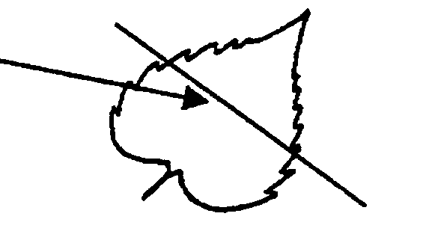
1 | 2 | 3 | 4 | 5
сильновогнутый | вогнутый | плоский | выгнутый | Сильно выгнутый
К 8. Лист: форма верхушки
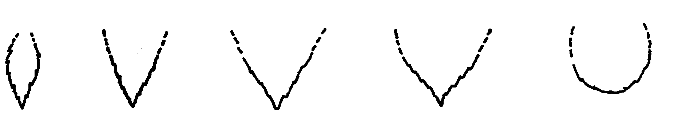
1 | 3 | 5 | 8 | 9
ланцето-видная | узко-треугольная | широко-треугольная | остроконечная | округлая
К 9. Лист: размер ушек
1 | 3 | 5 | 7 | 9
отсутствуют или очень маленькие | маленькие | средние | большие | очень большие
К 10. Лист: боковые крыльевидные сегменты (паренхима при основании боковых жилок)
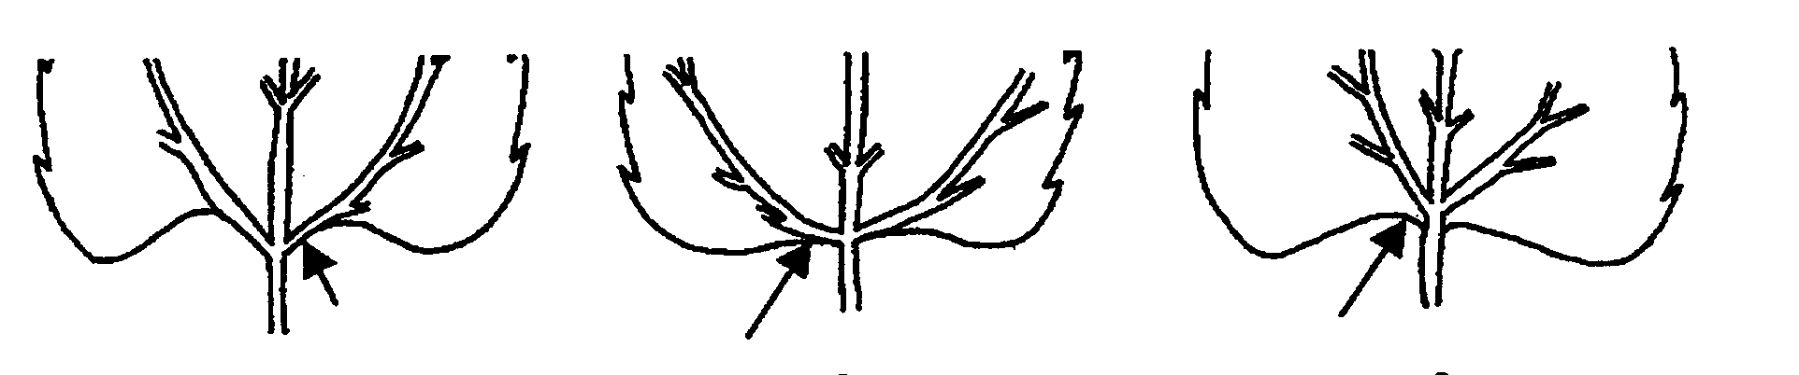
1 | 2 | 3
отсутствуют или очень слабо выражены | слабо выражены | сильно выражены
К 11. Лист: угол между самыми нижними боковыми жилками
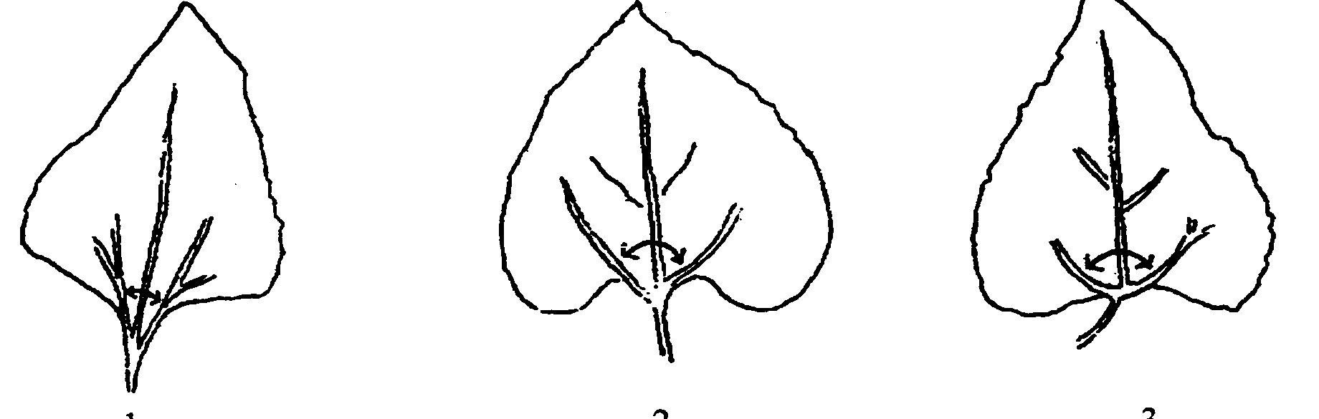
1 | 2 | 3
острый | прямой или почти прямой | тупой
К 12. Лист: высота кончика пластинки относительно прикрепления черешка
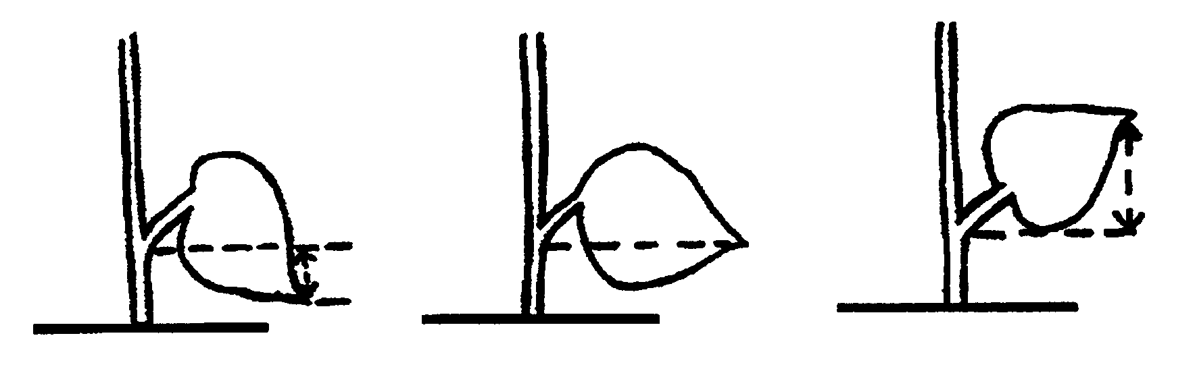
3 | 5 | 7
низкая (ниже) | средняя (на одном уровне) | высокая (выше)
К 14. Время цветения
Время цветения определяют, когда 50% растений в цвету. Растение считают цветущим, если видно не менее одного вертикального и окрашенного язычкового цветка.

К 16. Язычковый цветок: форма
1 | 2 | 3 | 4
веретенообразный | узкояйцевидный | широкояйцевидный | округлый
К 21 и 22. Трубчатый цветок: антоциановая окраска рыльца

Антоциановую окраску определяют на рыльце центральной трети корзинки непосредственно после появления пыльцы на верхушке пыльников.
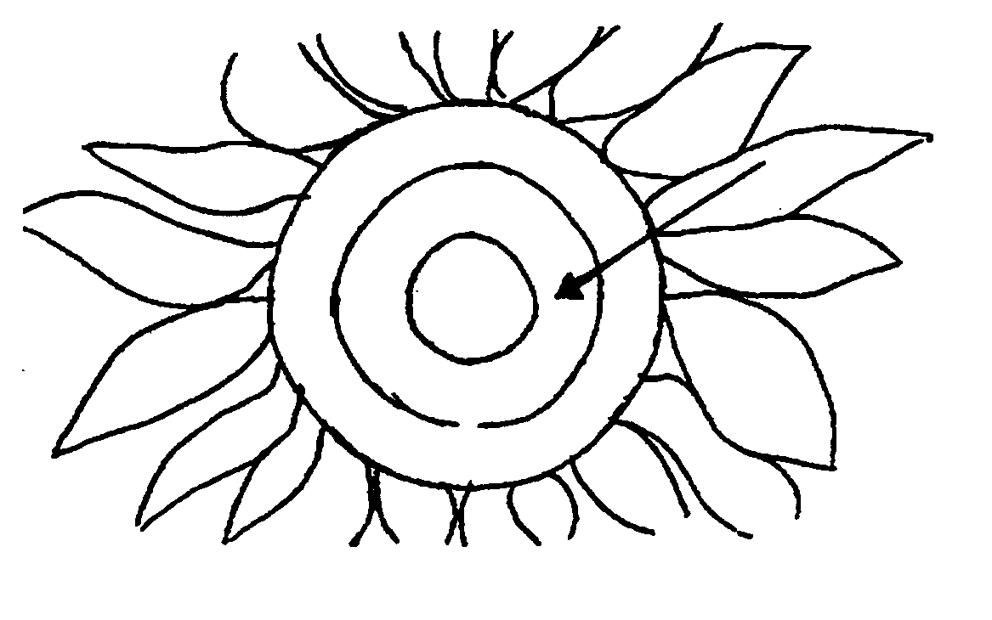
К 24. Листочек обертки: форма
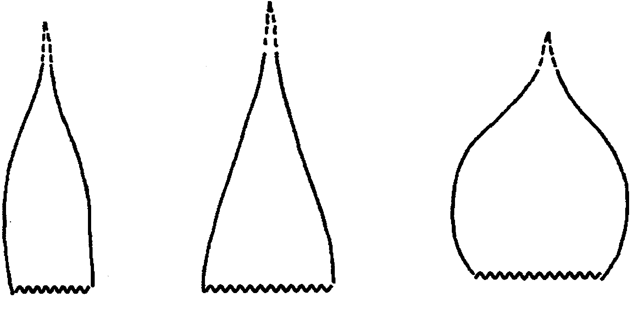
1 | 2 | 3
явно удлиненный | не явно удлиненный и не явно округлый | явно округлый
К 25. Листочек обертки: длина кончика
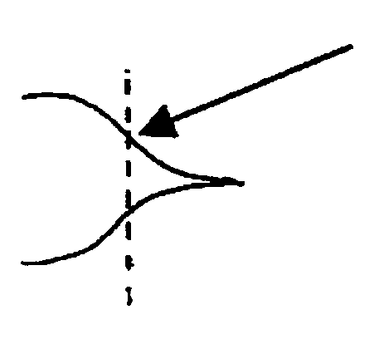 | Кончик начинается там, где изменяется направление изгиба

К 28. Растение: высота
В различных условиях окружающей среды необходимы отдельные градации для линий, гибридов и сортов.

К 30. Растение: тип ветвления (исключая ветвление, обусловленное влиянием окружающей среды)
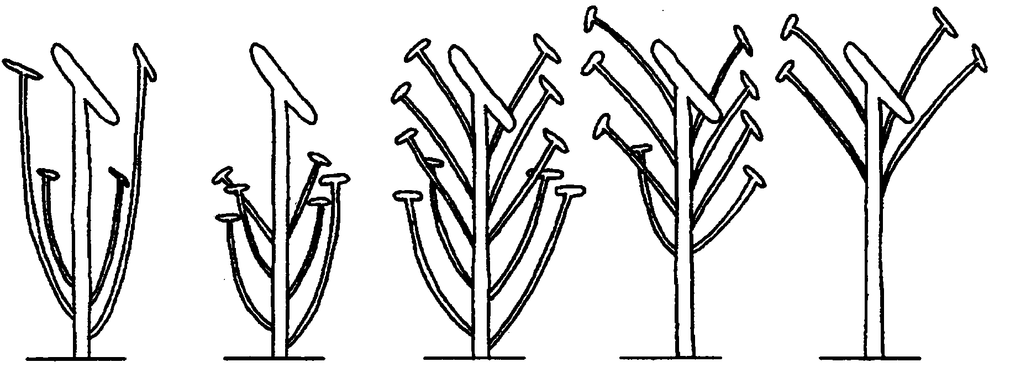
1 | 2 | 3 | 4 | 5
только  у основания | преимущественно у основания | полностью  ветвистое | преимущественно верхушечное | только  верхушечное
К 32. Корзинка: положение
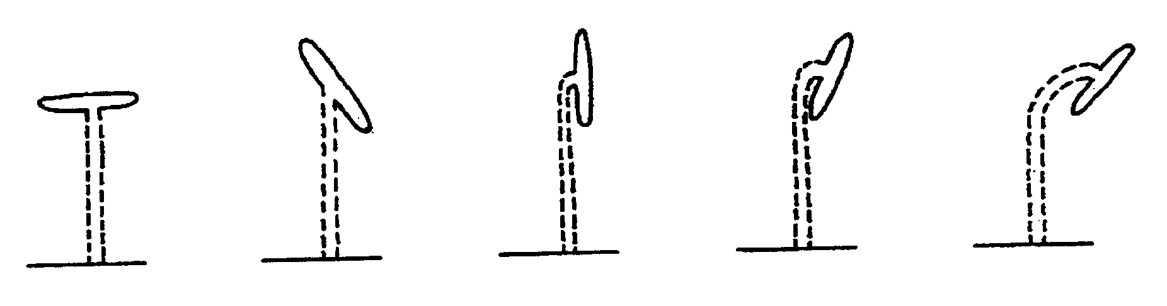
1 | 2 | 3 | 4 | 5
горизонтальная | наклоненная | вертикальная | полуповернутая вниз с прямым стеблем | полуповернутая вниз с изогнутым стеблем
6 | 7 | 8 | 9
повернутая вниз с прямым стеблем | повернутая вниз с изогнутым стеблем | повернутая вниз с сильно изогнутым стеблем | обратновывернутая
К 34. Корзинка: форма семенной стороны

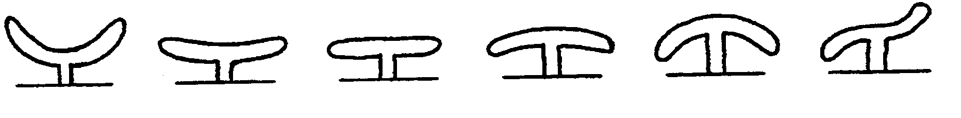
1 | 2 | 3 | 4 | 5 | 6
сильновогнутая | слабовогнутая | плоская | слабовыпуклая | сильновыпуклая | деформированная
К 36. Семянка: форма

1 | 2 | 3 | 4
удлиненная | узко яйцевидная | широкояйцевидная | округлая
К 38. Семянка: основная окраска
Основная окраска семянки та, которая занимает самую большую площадь. В случае сомнений, какая окраска имеет наибольшую площадь, за основную следует принять самую темную.

К 39 и 40. Семянка: полоски
краевые полоски | полоски между краями
СТАДИИ РОСТА ПОДСОЛНЕЧНИКА
(стадия достигнута, когда ее показывают 50% растений)
Прорастание – Развертывание (А) Вегетативная фаза (В)
А1 | А2 | В3 - В4
Появление гипокотиля в виде петли. | Развертывание семядолей и видна первая пара листьев. | Появляется вторая пара супротивных листьев длиной примерно 4 см.
Фаза цветочного бутона (Е)
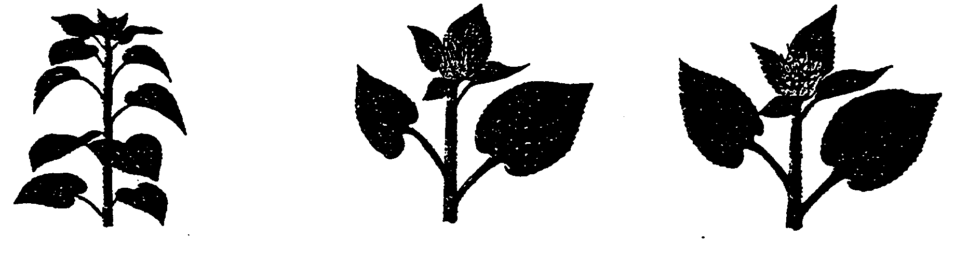
Е1 | Е2 | Е4
Появление цветковой почки, тесно прикрепленной в середине молодых листьев: стадия звездной почки. | Почка отделяется от листовой короны, прицветник явно отличим от листьев. Диаметр изменяется от 0,5 до 2,0 см. | Почка явно свободна от листьев, диаметр изменяется от 5 до 8 см, она остаётся горизонтальной. Одна часть прицветников развернута.
Цветение (F) Созревание (M)
F 1 | F 3.2 | M 0
Цветковая почка изгибается; язычковые цветки за пределами диска. | Три наиболее внешних ряда трубчатых цветков имеют видимые и отделенные пыльники и их развернутые рыльца. | Опадание трубчатых цветков. Задняя часть корзинки все ещё зеленая.
Созревание (M)
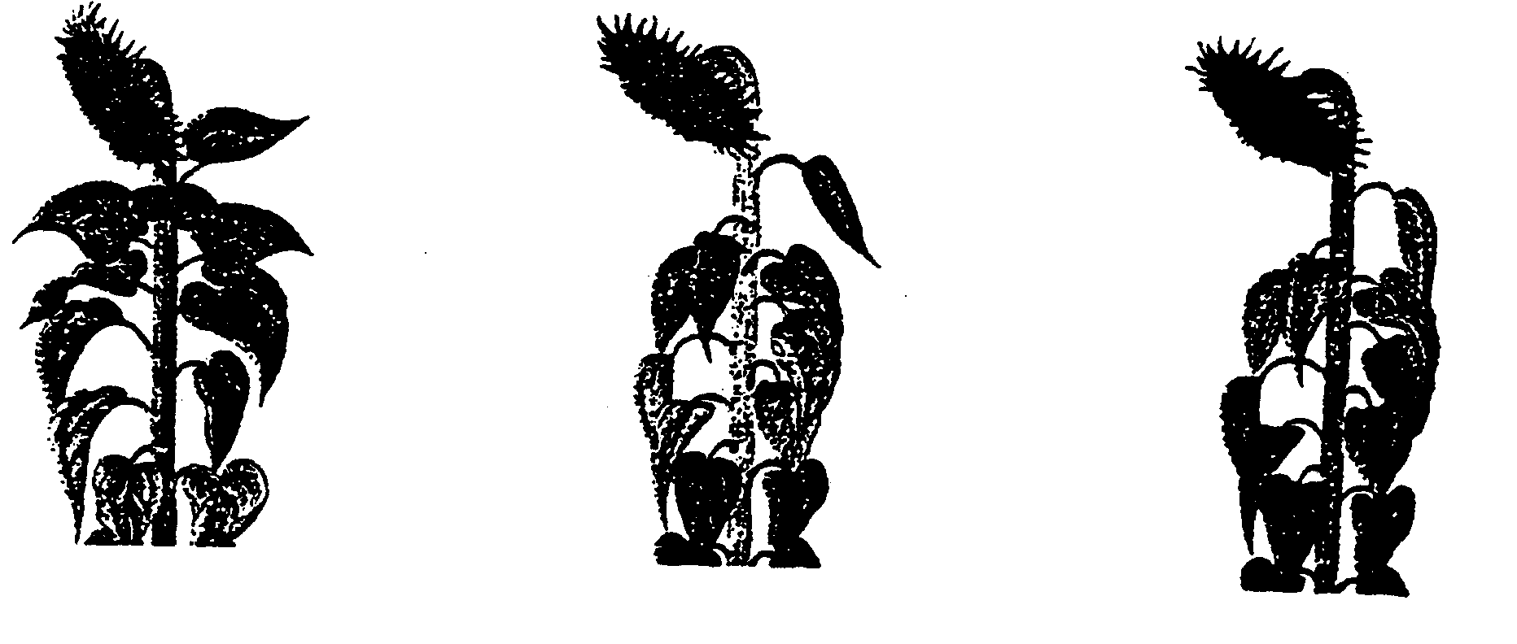
M 2 | M 3 | M 4
Задняя часть корзинки желтая. Прицветники на 3/4 коричневые. Влажность семян примерно от 20 до 25%. | Задняя часть корзинки мраморно-коричневая. Прицветники коричневые. Стебель усыхает. Влажность семян около 15%. | Все органы растения темно-коричневые. Влажность семян около 10%.

IX. Литература
J.F. Miller: “Update on Inheritance of Sunflower Characteristics,” USDA - ARS, Northern Crop Science Laboratory, Fargo, North Dakoto 58105, USA

ASFIS, GEVES, GNIS: “Description des géniteurs et variétés de tournesol”, édition 2000 (English, French, Spanish) ASFIS, 44, rue du Louvre, 75001 Paris, FR

ГУ «Государственная комиссия по сортоиспытанию
сельскохозяйственных культур» МСХ РК

А Н К Е Т А

1. Культура ПОДСОЛНЕЧНИК Helianthus annuus L.
(русское название) (латинское название)
2. Заявитель ________________________________________________________
(имя и адрес)
________________________________________________________________________

_____________________________________________________________________________________

3. Предлагаемое название сорта ________________________________________
Селекционный номер _________________________________________
Образ жизни __________________________________________________
Характеристика по происхождению ______________________________
4. Происхождение селекционного достижения, с указанием метода создания и исходные родительские формы¹
4.1 Тип материала
(a) инбредная линия
- стерильный аналог материнской линии [ ]
- линия восстановитель фертильности [ ]
(b) гибрид
- невосстановленный гибрид [ ]
- простой гибрид [ ]
- трехлинейный гибрид [ ]
(c) сорт [ ]
(d) другое (пожалуйста, укажите) [ ]

...............................................................................................

4.2 Формула (если применимо, по каждому компоненту на отдельном листе должна быть добавлена соответствующая информация по следующим пунктам 5-7).
Простой гибрид

(..............................) x (...................................)
материнская линия отцовская линия
Трехлинейный гибрид
(....................……………........) x (...................................)
женская родительская линия мужская родительская линия

простой невосстановленный гибрид, использованный в качестве материнского компонента x (......................………....) отцовская родительская линия трехлинейного гибрида

NB: В случае использования мужской стерильной системы, укажите название фертильного аналога материнской родительской линии:
..............................................................................................................................

4.3 Генетика происхождения (должно быть заполнено для каждого компонента в случае гибридов)

Имя компонента Генетика происхождения Линия родства с любым
другим уже известным компонентом
… …. ….
… …. ….

  - Другая информация ______________________________________
___________________________________________________________________________________________________________________________________________
5. Особенности поддержания и размножения сорта
6. Признаки сорта. Отметьте в квадратных скобках степень выраженности признаков.
с 1 по 42 признаки
7. Похожие сорта и отличия от этих сортов
Название похожего сорта | Признаки, по которым заявленный сорт отличается от похожего | Степень выраженности признака
 |  | похожий сорт | сорт-кандидат
____________________________________________________ | ________________________________________________________________________________________________________________________________________________________ | ____________________________________________ | ____________________________________________
8. Дополнительная информация, которая поможет отличить сорт

8.1. Устойчивость к болезням и вредителям
- Ложная мучнистая роса [ ]
(уточните расу)
____________________________________________________________________________________________________________________________________________
- Ржавчина [ ]

- Другие вредители или болезни [ ]
(назовите)
________________________________________________________________________________________________________________________________________
8.2 Использование

- масло и жмых (брикеты) [ ]
- птицы и непосредственное потребление человеком [ ]
- декоративное [ ]
- другое использование (назовите) [ ]
................................................................................................................

8.3 Специальные условия для оценки сорта

____________________________________________________________________
______________________________________________________________________
_____________________________________________________________________
8.4 Другая информация _______________________________________________________________________

_______________________________________________________________________

Дата «____»_____________________ 20____г.
Подпись заявителя ___________________________
М.П.
¹ В материалах заявки на выдачу патента на гибрид, кроме информации по гибриду в объеме формы заявления и анкеты с указанием схемы скрещивания, должна содержаться информация по каждому компоненту схемы скрещивания в объеме формы анкеты. При этом у общеизвестных селекционных достижений, являющихся компонентами скрещивания, должны быть сохранены прежние наименования.

УТВЕРЖДЕН Приказом №55-Ө от 04.09.13 г
Председателя Государственного учреждения «Государственная комиссия по сортоиспытанию сельскохозяйственных культур» МСХ РК

МЕТОДИКА ПРОВЕДЕНИЯ ИСПЫТАНИЙ
НА ОТЛИЧИМОСТЬ, ОДНОРОДНОСТЬ И СТАБИЛЬНОСТЬ
ЭСПАРЦЕТ (Onobrychis Scop.)*

I. Общие рекомендации
Данная методика применима ко всем сортам Onobrychis Scop.
II. Требуемый материал
1. На весь цикл испытания необходим исходный образец семян массой 2 кг.
2. Семена должны соответствовать требованиям ГОСТа: по посевным качествам и сортовой чистоте - не ниже категории элитные семена (ЭС).
3. Семена не должны быть обработаны ядохимикатами, если на то нет разрешения или требования Госкомиссии. Если семена были обработаны, то необходимо дать подробное описание обработки.
4. Заявитель, высылающий семена из другой страны, должен полностью соблюдать все таможенные правила.
III. Проведение испытаний
1. Полевые опыты проводят в одном месте, в условиях, обеспечивающих нормальное развитие культуры, в двух последовательных закладках в течение не менее двух лет каждая. Если в данном месте не могут быть определены какие-либо важные признаки сорта, то он может быть испытан в дополнительном месте. При необходимости испытание продолжают в третьей закладке.
2. Размер делянок должен быть таким, чтобы при отборе растений или их частей для измерений не наносилось ущерба наблюдениям, которые продолжают до конца вегетационного периода.
3. Каждое испытание должно включать 60 растений на делянке с отдельно стоящими растениями (А) и на рядковой делянке 10 метров (В), разделенной на 2 повторения. Плотность посева должна быть такой, чтобы получить приблизительно 200 растений на погонный метр.
4. Отдельные делянки для наблюдений и измерений могут быть использованы лишь в том случае, если они находятся в сходных климатических условиях.
5. Оцениваемый и похожий на него сорта высевают на смежных делянках. В опыте размещают и делянки эталонных сортов.
6. Для специальных целей могут быть назначены дополнительные испытания
IV. Методы и наблюдения
1. Если не указано иное, все наблюдения проводят на 60 растениях или частях 60 растений. Нетипичные растения отмечают лентой, этикеткой и т.п.
2. Анализ результатов проводят в соответствии с правилами для перекрестно-опыляемых сортов. Однородность сорта определяется относительно фактической однородности общеизвестного сорта. Изменчивость сорта-кандидата не должна превышать изменчивости общеизвестного сорта в 1,6 раза.
3. Все наблюдения за начальным ростом проводят в год, следующий за годом посева.
4. Все наблюдения на растениях и листьях проводят через 2-4 недели после начала вегетационного периода у самого раннего сорта в зависимости от климатических условий.
5. Все наблюдения на листьях проводят на самом длинном стебле в среднем ярусе. Размеры дольки листа определяют в средней его части.
6. Началом цветения считается, когда зацветают три кисти на растении или когда 20% стеблей имеют не менее одного цветка.

V. Группирование сортов
Испытываемый сорт и похожие сорта реферативной коллекции должны быть разбиты на группы для облегчения оценки на отличимость. Для группировки используют такие признаки, которые, исходя из практического опыта, не варьируют или варьируют незначительно в пределах сорта, и их варьирование в пределах коллекции распределено равномерно.
Рекомендуется использовать следующие признаки:
1) растение: тип куста в начале цветения (признак 2);
2) время начала цветения (признак 7);
3) стебель: длина с соцветием (признак 8).

VI. Признаки и обозначения
Признаки, используемые для оценки отличимости, однородности и стабильности, и степени их выраженности приведены в таблице VII. Отметка (*) указывает на то, что данный признак следует отмечать каждый вегетационный период для оценки всех сортов и всегда включать в описание сорта за исключением случаев, когда степень выраженности предыдущего признака указывает на его отсутствие, или когда условия окружающей среды делают это невозможным. Отметка (+) означает, что описание признака сопровождают в методике дополнительными объяснениями и (или) иллюстрациями.
Значениям выраженности признака присвоены индексы (1 - 9) для электронной обработки результатов.

VII. Таблица признаков

 | Признак | Индекс | Степень выраженности
1. | Растение: высота весной | 3 | низкое
 |  | 5 | средней высоты
 |  | 7 | высокое
2.  (*)  (+) | Растение: тип куста в начале цветения | 1 | прямостоячий
 |  | 2 | полупрямостоячий
 |  | 3 | промежуточный
 |  | 4 | полустелющийся
3.  (*) | Лист: окраска | 1 | зеленая
 |  | 2 | сизая
4. | Лист: интенсивность зеленой окраски | 3 | светло-зеленая
 |  | 5 | зеленая
 |  | 7 | темно-зеленая
5. | Лист: длина центральной дольки | 3 | короткая
 |  | 4 | от короткой до средней
 |  | 5 | средней длины
 |  | 6 | от средней до длинной
 |  | 7 | длинная
6. | Лист: ширина центральной дольки | 4 | от узкой до средней
 |  | 5 | средней ширины
 |  | 6 | от средней до широкой
7.  (*) | Время начала цветения | 4 | от раннего до среднего
 |  | 5 | среднее
 |  | 6 | от среднего до позднего
8.  (*) | Стебель: длина с соцветием | 1 | очень короткий
 |  | 3 | короткий
 |  | 5 | средней длины
 |  | 7 | длинный
9.  (*)  (+) | Стебель: выполненность | 1 | полый
 |  | 2 | выполненный на 1/3
 |  | 3 | выполненный на 2/3
 |  | 4 | выполненный (без полости)
10.  (*)  (+) | Кисть: форма | 1 | яйцевидная
 |  | 2 | цилиндрическая
 |  | 3 | удлиненно-цилиндрическая
 |  | 4 | веретеновидная
11.  (+) | Кисть: плотность | 3 | рыхлая
 |  | 5 | средней плотности
 |  | 7 | плотная
12.  (*) | Цветок: длина флага по отношению к лодочке | 1 | короче
 |  | 2 | равен
 |  | 3 | длиннее
13. | Боб: размер | 3 | мелкий
 |  | 5 | среднего размера
 |  | 7 | крупный
14.  (*) | Масса 1000 шт. семян | 3 | низкая
 |  | 5 | средняя
 |  | 7 | высокая

VIII. Объяснения и методы проведения учетов

К 2. Растение: тип куста в начале цветения
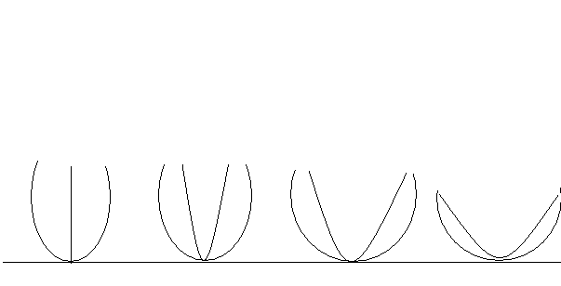
1 |  | 2 |  | 3 |  | 4
прямостоячий |  | полупрямостоячий |  | промежуточный |  | полустелющийся
К 9. Стебель: выполненность

Оценивают самый длинный стебель в средней части растения в начале цветения.
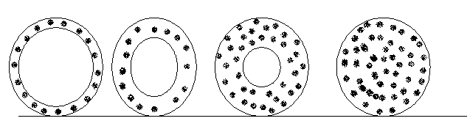
1 |  | 2 |  | 3 |  | 4
полый | выполненный на 1/3 |  |  | выполненный на 2/3 |  | выполненный (без полости)

К 10. Кисть: форма (начало цветения)
1 |  | 2 |  | 3 |  | 4
яйцевидная |  | цилиндрическая | удлиненно-цилиндрическая |  |  | веретеновидная
К 11. Кисть: плотность
Плотность кисти определяют при созревании семян делением числа бобиков на длину стержня.

ГУ «Государственная комиссия по
сортоиспытанию сельскохозяйственных
культур МСХ РК

АНКЕТА СОРТА

1. Культура ЭСПАРЦЕТ Onobrychis Scop.
(русское название) (латинское название)
2. Заявитель __________________________________________________________
(имя и адрес)
___________________________________________________________________________

________________________________________________________________________________________
3. Предлагаемое наименование сорта _____________________________________
Селекционный номер ________________________________________________
4. Сведения о происхождении, особенности поддержания и размножения сорта
4.1 Информация о методе выведения
Сорт получен путём
4.1.1 Скрещивания: [ ]
(a) контролируемого скрещивания [ ]
(укажите сорта-родители)
_____________________________________________________________________
(b) частично контролируемого скрещивания [ ]
(укажите известный(е) сорт(а)-родитель(и))
_____________________________________________________________________
(c) свободного опыления [ ]
4.1.2 Мутация [ ]
(укажите сорт-родитель) ___________________
4.1.3 Находка [ ]
(укажите, где, когда обнаружен и как усовершенствовался)
_____________________________________________________________________
4.1.4 Другое [ ]
(укажите подробности) ________________________________________________

4.2 Информация о способе размножения сорта
4.2.1 Размножаемые семенами сорта [ ]
(a) Перекрёстники [ ]
(i) популяция [ ]
(ii) синтетический сорт [ ]
(b) Гибрид [ ]
(c) Другое [ ]
(укажите подробности)
4.3 Образ жизни ______________________________________________________ 4.4 Цикл развития _____________________________________________________

5. Признаки сорта (цифры в скобках соответствуют номеру признака в таблице признаков). Отметьте в квадратных скобках степень выраженности признаков.

 | Признак | Индекс | Степень выраженности | Сорт-эталон
 | С 1 по 14 признаки

6. Похожие сорта и отличия от этих сортов
Название похожего сорта _________________________
Название похожего (их) сорта (ов) | №  признака | Признак | Степень выраженности признака
 |  |  | похожий сорт | сорт-кандидат

7. Дополнительная информация, которая поможет в проведении испытания сорта.
7.1. К информации, представленной в пунктах 5 и 6, существуют ли дополнительные признаки, которые помогут отличить сорт?
ДА [ ] НЕТ [ ]
Если ДА, укажите подробнее.
…………………………………………………………………………………………
7.2 Особые условия для испытания сорта.
7.2.1 Существуют ли особые условия для выращивания сорта или проведения испытания?
ДА [ ] НЕТ [ ]
Если ДА, укажите подробнее.
…………………………………………………………………………………………
7.3 Другая информация. ___________________________________________________________________
_____________________________________________________________________

9. Информация о растительном материале, представленном для испытания.
9.1 Степень выраженности признака или нескольких признаков сорта может быть искажена под действием таких факторов как вредители и болезни, химическая обработка (т.е. ростовые вещества или пестициды), выращивание через культуру тканей, с помощью корневых побегов, отростков, взятых в различные фазы роста растения, и т.д.

9.2 Растительный материал не должен быть обработан ядохимикатами, которые могли бы исказить степени выраженности признаков, если на то нет разрешения или требования Госкомиссии. Если обработка имела место, то необходимо дать подробное её описание.

В данном случае, укажите ниже полную информацию о растительном материале, который будет испытываться на ООС:
(a) имеет микроорганизмы (т.е. вирусы, бактерии, фитоплазму)
ДА [ ] НЕТ [ ]
(b) подвергнут химической обработке (т.е. ростовыми веществами или пестицидами)
ДА [ ] НЕТ [ ]
(c) выращен через культуру тканей
ДА [ ] НЕТ [ ]
(d) другие факторы
ДА [ ] НЕТ [ ]

Укажите подробнее, если ответ “ДА”
______________________________________________________________________________________________________________________________________________
9.3 Имеет ли присланный для испытания растительный материал вирусы или другие патогены?
ДА [ ] Укажите подробнее
НЕТ [ ]

Дата «____»____________________ 20 ______г.
Подпись ___________________________
МП

ІІ Бөлім
Селекциялық жетістіктерді патент қабілеттілігіне сынау тапсырысы

Раздел ІІ
Принятые заявки селекционных достижений на патентоспособность

(Кесте) Таблица

№  р/б  п/п | Мемлекеттік тіркеу нөмірі | Дақыл түрі | Сорт атауы | Тапсырыс беруші
 | Номер гос.регистрации | Название культуры | Наименование сорта | Заявитель
1 | 2015/049.4 | Груша домашняя | Салима | ТОО «КазНИИ ПиВ»
2 | 2015/059.4 | Яровая мягкая пшеница | Экспо-2017 | РГП «Национальный центр биотехнологий» РК
3 | 2015/060.4 | Просо посевное | Яркое 120 | ТОО «Актюбинская СХОС»
4 | 2015/062.4 | Яровая твердая пшеница | Тимирязевская  степная | ТОО «Актюбинская СХОС», РФ ФГБОУ ВО  ГНУ МСХА имени Тимирязева
5 | 2015/063.4 | Горох посевной | Астронавт/  ASTRONAUTE | Франция, РАГТ 2н/  «RAGT 2n»
6 | 2015/067.4 | Рис посевной | Байконур | РФ,ФБГНУ «Всероссийский НИИ риса»
7 | 2015/068.4 | Рис посевной | Ласточка | РФ,ФБГНУ «Всероссийский НИИ риса»
8 | 2016/001.4 | Ячмень яровой | Деспина/  DESPINA | Нордзаат Заатцухтгезельшафт,Германия

* Использован документ УПОВ TG/121/3 "GUIDELINES FOR THE CONDUCT ОF TESTS FOR STINCTNESS, HOMOGENEITY AND STABILITY". Оригинал на английском языке от 06.10.89.
∗ Воспроизведено с Eucarpia Bulletin №.7, 1974, стр. 49-52, с разрешения авторов.
* Подготовлена во ВНИИ зернобобовых и крупяных культур.
* Взамен RTG/81/1. Вводится с 2010 года для новых сортов. Использован документ УПОВ TG/81/6 "GUIDELINES FOR THE CONDUCT ОF TESTS FOR DISTINCTNESS, HOMOGENEITY AND STABILITY". Оригинал на английском языке от 05.04.2000.
1 Например, принятый стерильный аналог материнской линии с 2 растениями ауткроссинга и 2 нетипичными для признаков листьев из 40 наблюдаемых растений. С другой стороны, отказано стерильному аналогу материнской линии с 3 нетипичными растениями для признаков из 40 наблюдаемых растениях.
* Использована методика ФРГ по проведению испытаний на ООС эспарцета. Оригинал на немецком и английском языках от 01.10.97.

